# 3.1 Проведение экспериментальных исследований в соответствии с программой и методиками.

Были проведены работы по программному моделированию и испытанию спасательной группировки. Экспериментальные исследования группировки спасательных робот в сложных климатических условиях на программной модели с целью разработки, тестирования, отладки и поиска оптимальных алгоритмов управления группировкой мобильных роботов в сложных климатических условиях. Основной задачей такой группировки является минимизация человеческих жертв поэтому особо критичными для нее параметрами являются быстрота реагирования, отказоустойчивость, взаимозаменяемость роботов, робастность. При проведение спасательных работ на арктическом шельфе автономными спасательными мобильными роботами к группировке предъявляются особые требования, связанные с условиями функционирования группировки:

* полярная ночь;
* ледяные торосы;
* порывистый ветер;
* штормы;
* низкие температуры;
* волнение воды.

Сложные условия требуют высококачественных сенсоров, предназначенных для работы в экстремальных условиях, а также алгоритмов работы спасательной группировки, способных адаптироваться к быстроменяющимся условиям арктической среды.

В ходе выполнения работ по программному моделированию спасательной группировки были разработаны, протестированы и отлажены следующие алгоритмы:

* алгоритм процедуры наблюдения за объектом;
* алгоритм процедуры приведения в рабочую готовность;
* алгоритм функционирования группы роботов-спасателей для случая деградации группировки.

Кроме того, были отработаны следующие типовые процедуры, выполняемые спасательной группировкой мобильных спасательных роботов:

* процедура спасения для идеальной обстановки;
* процедура спасения для реальных условий окружающей обстановки;

Проведено экспериментальное определение минимального процента исправных роботов, достаточного для успешного функционирования группировки.

На рисунке H приведен скриншот окна визуализации работы модели в идеальных условиях.

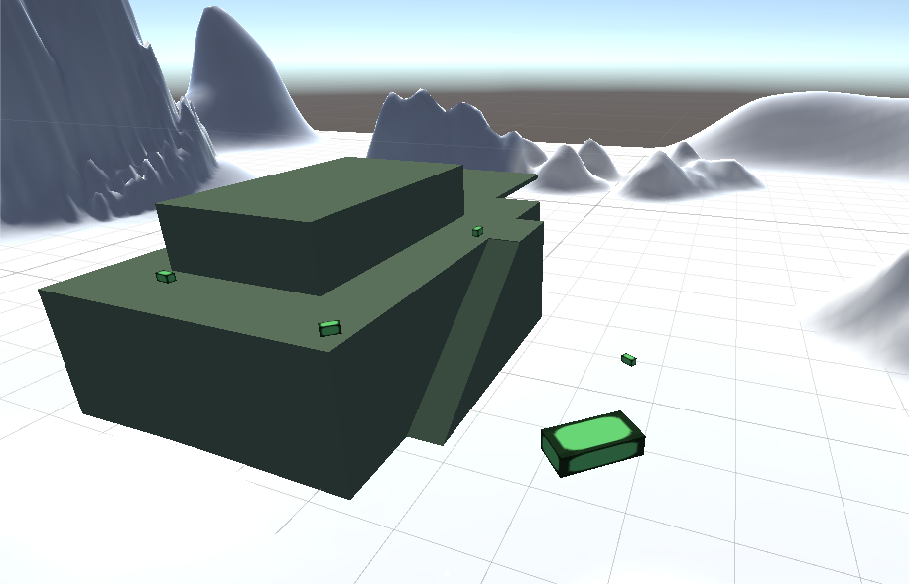

Рисунок H скриншот окна визуализации работы модели.

На рисунке схематично изображены роботы разведчики и большой транспортный робот находящийся возле нефтяной платформы. Вспомогательная и отладочная информация на этом окне отключена.

Алгоритм приведения группировки в боевую готовность предназначен для своевременного реагирования роботов спасателей и всей спасательной системы в целом на возникновение внештатной, опасной ситуации на борту нефтяной платформы. Так как любая спасательная операция начинается с обнаружения внештатной ситуации или определения вероятности ее возникновения, при разработке данного алгоритма, основной упор делался на максимальную чувствительность роботов к появлению вероятности возникновения внештатных ситуаций и быстроту развертывания спасательной группировки. Подобный подход не является экономичным по отношении к ресурсам роботов, но позволяет избежать нежелательных жертв и развития катастрофы связанного с промедлением в начале работы спасательной группировки мобильных роботов.

Алгоритм процедуры наблюдения за объектом предназначен для получения роботами максимально полной картины о состоянии нефтяной платформы. Наполнение информационной базы о близости платформы к аварии и изменении ее состояния позволит роботом своевременно перейти в режим приведения в боевую готовность. Кроме того, процедура наблюдения роботами за объектом включает в себя поиск терпящих бедствие. Основным параметром при разработке данного алгоритма была максимальная полнота информации о платформе и ее актуальность для робототехнической спасательной группировки.

В процессе выполнения спасательной операции в сложных климатических условиях, спасательная группировка роботов неизбежно сталкивается с ситуациями, когда роботы выходят из строя или теряют возможность выполнять свои функции частично или полностью. Для таких ситуаций был разработан алгоритм поведения группировки в случае деградации.

При выявлении изменений в состоянии робота, которые не позволяют ему выполнять свои функции в полном объеме происходит перераспределение тех его обязанностей, которые он уже не может выполнять из-за отказа оборудования, в тоже время определяется тип операций доступных роботу с неисправностью. Таким образом робот продолжает выполнять часть своих функций пока это возможно, а остальные его обязанности берут на себя другие члены спасательной группировки мобильных роботов, иногда с потерей точности. Это значительно повышает надежность всей группировки и делает ее более устойчивой в условиях динамически изменяющейся среды и критической обстановки спасательной операции в сложных климатических условиях.

Основная задача всей группировки в спасении людей с терпящей бедствие нефтяной платформы, поэтому были тщательно отработаны сценарии спасения с нефтяной платформы для идеальных условий окружающей обстановки и для более приближенных к реальным условиям. Разнообразие сценариев реальной жизни не позволяет смоделировать все 100% вариантов развития событий и условий окружающей спасательную группировку обстановки. Для проведения экспериментов были выбраны следующие климатические условия и их комбинации:

* полярная ночь;
* буран;
* ледяные торосы;
* сильное волнение;
* сильное волнение в полярную ночь;
* буран в полярную ночь;
* сильное волнение в буран;
* сильное волнение в буран полярной ночью;
* аналогичные предыдущим условия, но с ледяными торосами вокруг платформы.

Также в процессе моделирования изменялись различные параметры климатической модели:

* скорость ветра;
* высота волн;
* уровень освещенности.

Это позволило протестировать также граничные состояния климатических условий, в которых функционирует спасательная группировка. На рисунке He приведено окно настройки параметров погодной обстановки модели.

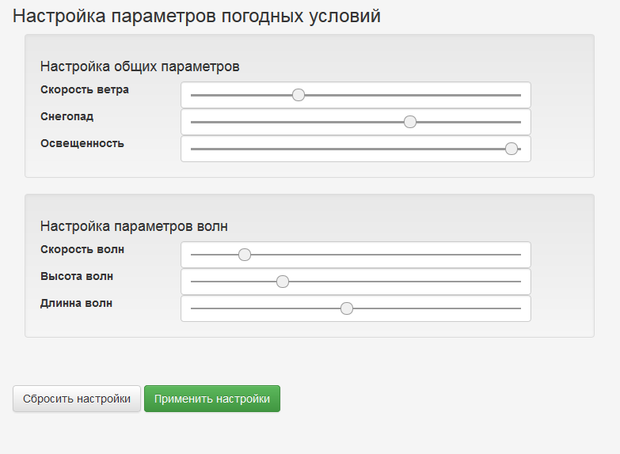

Рисунок He – окно настройки погодных условий модели

Изменять настройки основных параметров можно во время выполнения программы, что позволяет проверить реакцию спасательной группировки мобильных роботов на динамические изменения погодных условий окружающей среды нефтяной платформы.

Настройки наличия, количества и других параметров ледяных торосов задавались отдельно во время формирования карты обстановки среды и нефтяной платформы. Первоначальное положение льдов также задавалось при создании карты для модели. Далее динамическое поведение льда зависело от остальных параметров окружающей обстановки и настроек среды, заданных во время выполнения программы.

В процессе моделирования использовались карты со следующей ледовой обстановкой:

* полностью открытая вода;
* открытая вода 50% небольшие льдины;
* открытая вода 50% крупные айсберги;
* открытая вода 30% небольшие льдины;
* открытая вода 30% крупные айсберги;
* вся поверхность воды покрыта льдом, поверхность гладкая;
* вся поверхность воды покрыта льдом, крупные айсберги.

Проведение экспериментов на модели позволило:

* протестировать программные алгоритмы поведения спасательной группировки;
* изучить основные варианты поведения спасательной группировки в целом;
* изучить способы разделения задач между мобильными роботами спасательной группировки;
* определить основные параметры, по которым определяется близость нефтяной платформы к внештатной ситуации;
* определить пороговые значения найденных параметров активации, для перевода робототехнической группировки в режим развертывания;
* определить степень взаимозаменяемости роботов;
* определить степень взаимозаменяемости сенсоров;
* оценить потерю качества получаемых группировкой данных в случае замены робота или части его сенсоров аналогами на других роботов
* определен список сенсоров, наличие которых необходимо группировке для успешного выполнения задачи;
* проведена оценка необходимого количества роботов для успешного завершения операции;
* проведена оценка целесообразности установки на роботе тех или иных комбинаций сенсоров;

В целом разработанные алгоритмы справились с поставленной задачей, и обеспечили успешное функционирование спасательной группировки мобильных роботов, в рамках заданных условий модели.

Проведение экспериментальных исследований проводилось в соответствии с программой и методиками, описанными в пункте 6 документа «Программа и методики экспериментальных исследований».

## Экспериментальная проверка модели пульта управления группировкой

Экспериментальная проверка модели пульта управления группировкой проводилось следующим образом:

1. На ПЭВМ с параметрами i7, 4 ядра, ОЗУ 4 Гб, НЖМД 1 Тб, по средством нажатия на ярлык по центру экрана запускалась компьютерная модель – см рисунок 1;



Рисунок 1

1. Проверялось, что обеспечивается удобное отображение текстовой и аудиовизуальной информации о состоянии группировки – см. рисунок 2;

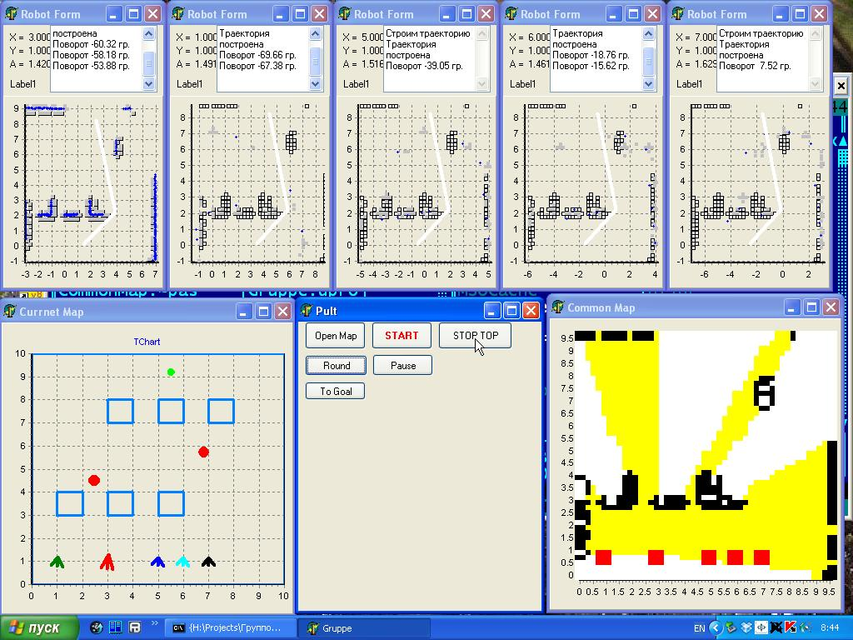

Рисунок 2

1. Проверялось, что частота имитируемого обмена по радиоканалу типа Wi-Fi 802.11g равна 2.4 ГГц;
2. Проводилось переключение режима управления в режим целеуказания (рисунок 3);
3. Проверялось переключение режима управления в режим управления группировкой (рисунок 3);
4. Проверялось переключение режима управления в режим управления отдельным роботом (рисунок 3).

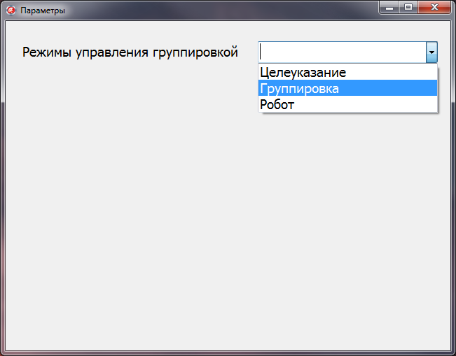

Рисунок 3.

Пульт управления выдержал проверку во время проведения испытаний. Пульт полностью работоспособен, а время отклика не превышало оптимального временного интервала равного 2 секундам (таблица n1).

|  |  |  |  |  |  |  |
| --- | --- | --- | --- | --- | --- | --- |
| Эксперимент № | Удачный запуск модели | Частота имитируемого обмена по радиоканалу (ГГц) | Удачное переключение режима управления в режим целеуказания | Удачное переключение режима управления в режим управления группировкой | Удачное переключение режима управления в режим управления отдельным роботом | Максимальное время отклика (секунд) |
| 1 | да | 2.4 | да | да | да | 1 |
| 2 | да | 2.4 | да | да | да | 0.5 |
| 3 | да | 2.4 | да | да | да | 0.63 |
| 4 | да | 2.4 | да | да | да | 0.4 |
| 5 | да | 2.4 | да | да | да | 1.18 |
| 6 | да | 2.4 | да | да | да | 1.5 |
| 7 | да | 2.4 | да | да | да | 1.53 |
| 8 | да | 2.4 | да | да | да | 0.96 |
| 9 | да | 2.4 | да | да | да | 0.8 |
| 10 | да | 2.4 | да | да | да | 1.33 |
| 11 | да | 2.4 | да | да | да | 0.76 |
| 12 | да | 2.4 | да | да | да | 1.69 |
| 13 | да | 2.4 | да | да | да | 1.82 |
| 14 | да | 2.4 | да | да | да | 0.43 |
| 15 | да | 2.4 | да | да | да | 1.11 |
| 16 | да | 2.4 | да | да | да | 0.98 |

Таблица n1

## Экспериментальные исследования модели БСУ роботов

Экспериментальная исследования модели БСУ роботов проводилось следующим образом:

1. На ПЭВМ с параметрами i7, 4 ядра, ОЗУ 4 Гб, НЖМД 1 Тб, по средствам нажатия на ярлык по центру экрана запускалась компьютерная модель;
2. Численность группировки устанавливалась равной 10 (рисунок 4);

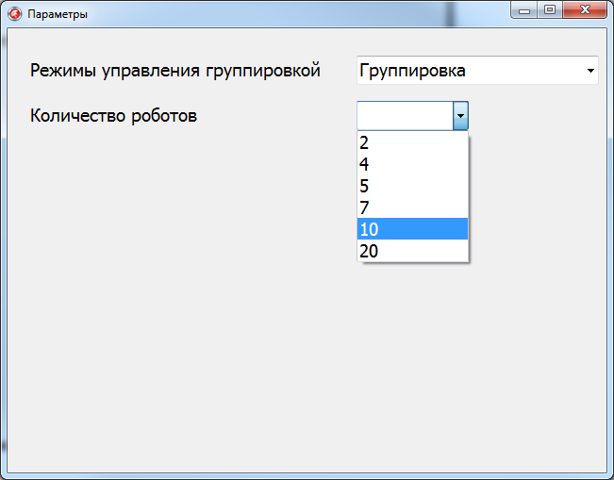

Рисунок 4.

1. Проверялось, что частота имитируемого обмена по радиоканалу типа Wi-Fi 802.11g равна 2.4 ГГц;
2. Режим управления переключался в режим управления роботом;
3. Производилось отдаление робота от группировки на расстояние 100 м, посредством задания цели на требуемом расстоянии;
4. Производилась запись скорости обмена по имитатору Wi-Fi и количество произошедших сбоев сети;
5. Производилось отдаление робота от группировки на расстояние 500 м, посредством задания цели на требуемом расстоянии;
6. Производилась запись скорости обмена по имитатору Wi-Fi и количество произошедших сбоев сети;
7. Производилось отдаление робота от группировки на расстояние 1000 м, посредством задания цели на требуемом расстоянии (рисунок 5);

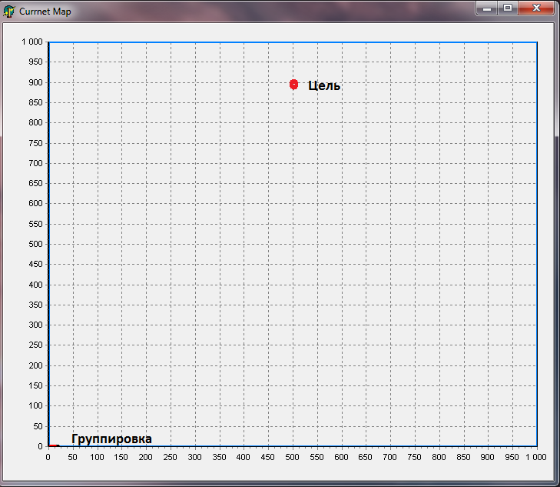

Рисунок 5.

1. Производилась запись скорости обмена по имитатору Wi-Fi и количество произошедших сбоев сети;
2. Вероятность отказа оборудования задавалась равной 10% (рисунок 6);

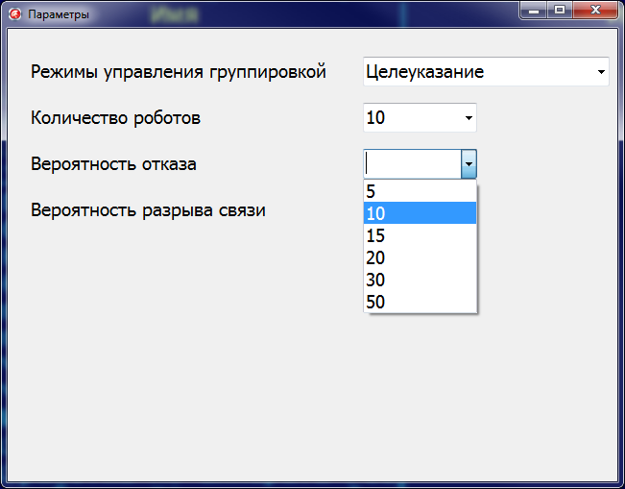

Рисунок 6.

1. Вероятность разрыва радиосвязи задавалась равной 10% (рисунок 7);

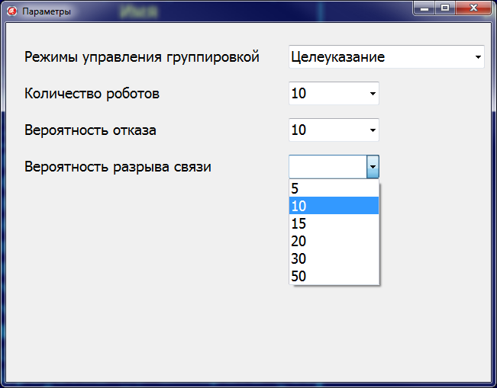

Рисунок 7.

1. Производился запуск на выполнение процедуры спасения;
2. Ожидался конец выполнения процедуры выполнения процедуры спасения.

Во время проведения испытаний, процедура выдержала проверку. Как минимум у одного робота из десяти происходила поломка оборудования и как минимум с одним роботом из десяти происходил разрыв связи в течении всего модельного времени (таблица н2).

|  |  |  |  |  |
| --- | --- | --- | --- | --- |
| Эксперимент № | Скорость обмена (Мбит/с) на расстоянии 100м | Скорость обмена (Мбит/с) на расстоянии 500м | Скорость обмена (Мбит/с) на расстоянии 1000м | Количество роботов с поломкой оборудования |
| 1 | 15.84 | 12.37 | 10.30 | 1 |
| 2 | 15.91 | 12.30 | 10.24 | 2 |
| 3 | 15.14 | 13.04 | 10.95 | 2 |
| 4 | 14.24 | 13.49 | 11.30 | 1 |
| 5 | 14.04 | 13.50 | 11.30 | 2 |
| 6 | 14.72 | 13.33 | 11.19 | 2 |
| 7 | 15.66 | 12.55 | 10.48 | 1 |
| 8 | 15.99 | 12.22 | 10.16 | 1 |
| 9 | 15.41 | 12.79 | 10.72 | 2 |
| 10 | 14.46 | 13.45 | 11.27 | 2 |
| 11 | 14.00 | 13.49 | 11.30 | 2 |
| 12 | 14.46 | 13.45 | 11.27 | 2 |
| 13 | 15.42 | 12.78 | 10.72 | 2 |
| 14 | 15.99 | 12.22 | 10.16 | 1 |
| 15 | 15.65 | 12.56 | 10.49 | 1 |
| 16 | 14.71 | 13.34 | 11.20 | 2 |

Таблица н2

## Экспериментальные исследования требований к моделям роботов

Экспериментальная исследования требований к моделям роботов проводилось следующим образом:

1. На ПЭВМ с параметрами i7, 4 ядра, ОЗУ 4 Гб, НЖМД 1 Тб, по средствам нажатия на ярлык по центру экрана запускалась компьютерная модель;
2. Масштаб зоны миссии устанавливался в режим локальной зоны;
3. Проводилась проверка геометрии моделируемого робота-спасателя (рисунок 8 а);

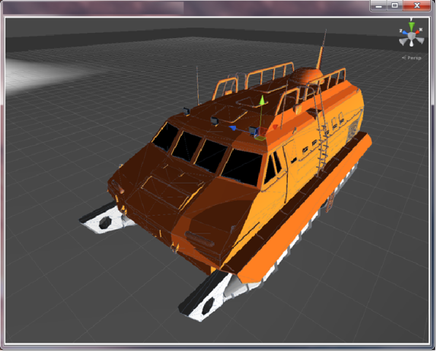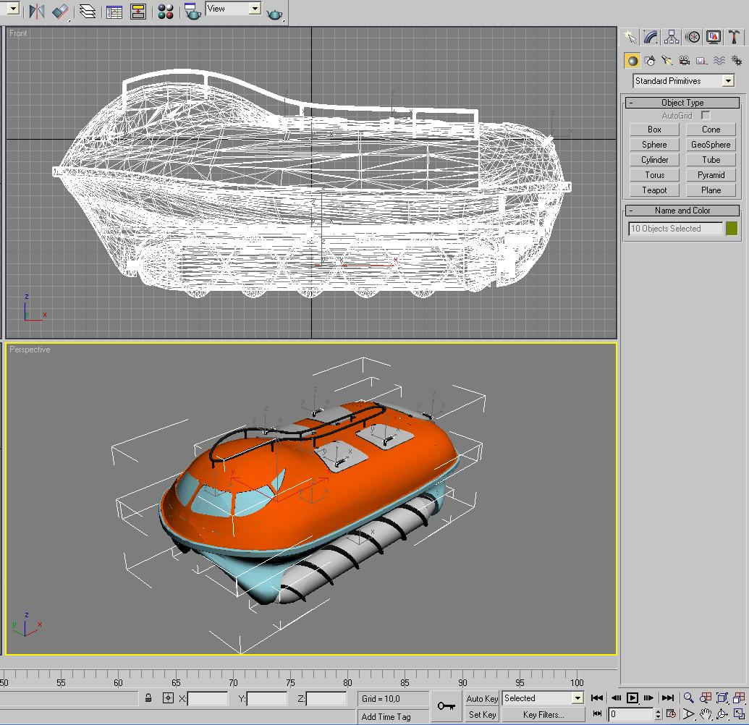

а б

Рисунок 8.

1. Проверялась кинематика моделируемого робота-спасателя (рисунок 8 б);
2. Режим управления переключался в режим управления отдельным роботом (рисунок 3);
3. Проводилось столкновение робота с каким-либо препятствием.

Во время проведения испытаний, процедура выдержала проверку. Геометрия моделируемого робота спасателя полностью повторяла геометрию реального робота-спасателя, кинематика моделируемого робота-спасателя полностью повторяла кинематику реального робота-спасателя, при столкновении отсутствовало проникновение робота в другого робота или в препятствие (таблица н3).

|  |  |  |  |
| --- | --- | --- | --- |
| Эксперимент № | Соответствие геометрии моделируемого робота-спасателя | Соответствие кинематика моделируемого робота-спасателя | Проникновение модели робота в препятствие или другого робота |
| 1 | да | да | нет |
| 2 | да | да | нет |
| 3 | да | да | нет |
| 4 | да | да | нет |
| 5 | да | да | нет |
| 6 | да | да | нет |
| 7 | да | да | нет |
| 8 | да | да | нет |
| 9 | да | да | нет |
| 10 | да | да | нет |
| 11 | да | да | нет |
| 12 | да | да | нет |
| 13 | да | да | нет |
| 14 | да | да | нет |
| 15 | да | да | нет |

Таблица н3

## Экспериментальные исследования требований к модели окружающего пространства

Экспериментальная исследования требований к модели окружающего пространства проводилось следующим образом:

1. На ПЭВМ с параметрами i7, 4 ядра, ОЗУ 4 Гб, НЖМД 1 Тб, по средствам нажатия на ярлык по центру экрана запускалась компьютерная модель (рисунок 1);
2. Производилась установка масштаба зоны миссии в режим зоны эвакуации;
3. Проверялся размер зоны миссии (рисунок 9);

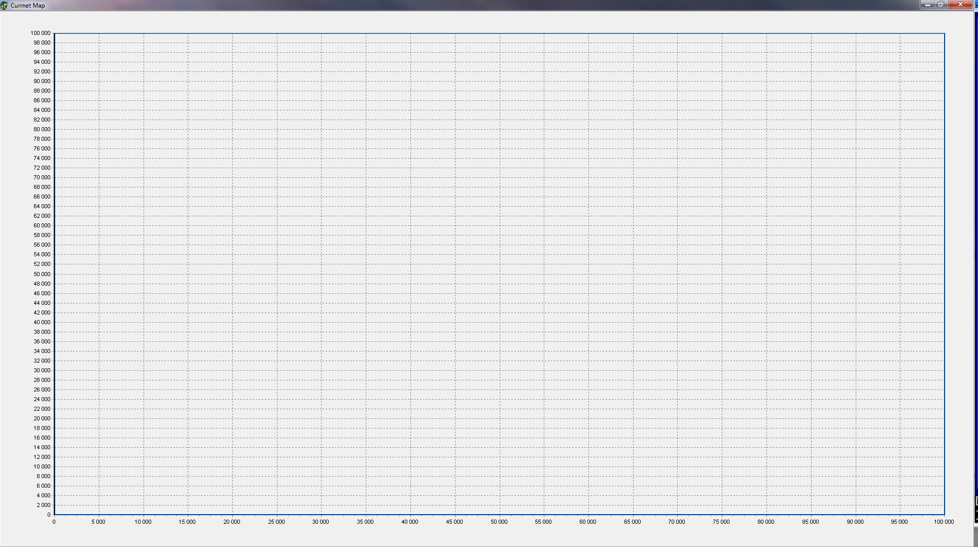

Рисунок 9.

1. Производилась установка масштаба зоны миссии в режим зоны бедствия;
2. Производилась проверка зоны миссии (рисунок 10);



Рисунок 10.

1. Производилась установка масштаба зоны миссии в режим зоны спасения;
2. Производилась проверка зоны миссии (рисунок 11);



Рисунок 11

1. Производилась установка масштаба зоны миссии в режим локальной зоны;
2. Производилась проверка зоны миссии (рисунок 12);

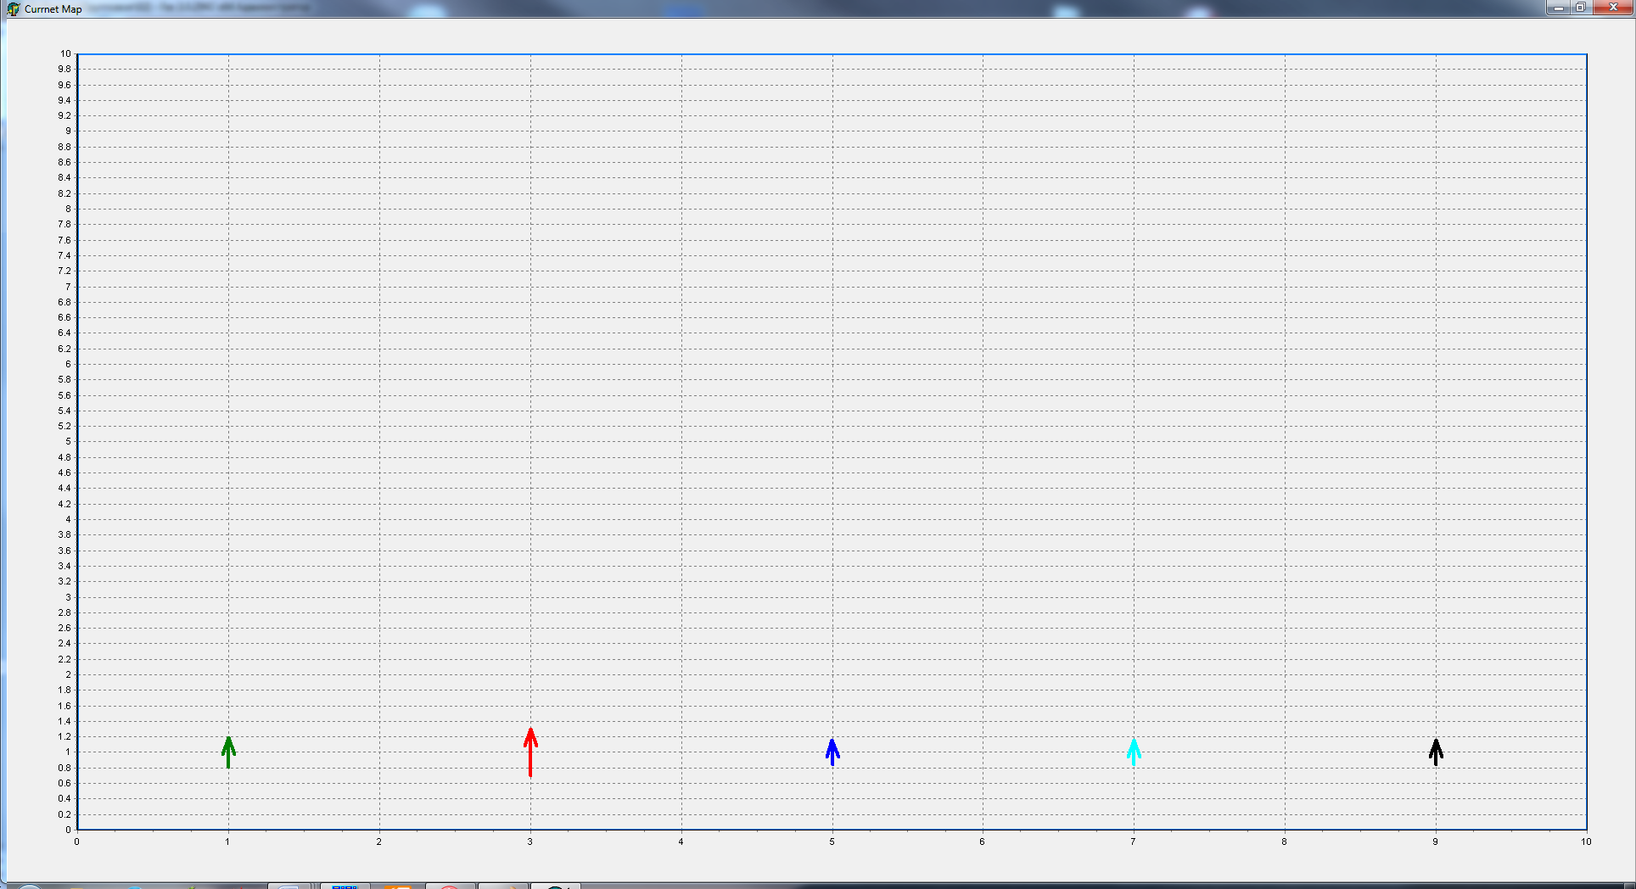

Рисунок 12

1. Задавалось волнение равное 1 м – см. рисунок 13;

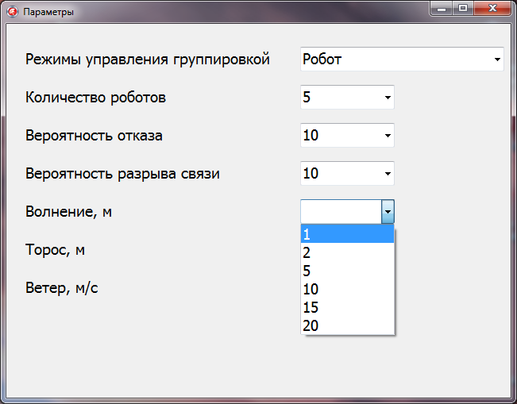

Рисунок 13.

1. Проверялась изменения вертикальной координаты робота;
2. Задавалось волнение равное 5 м – см. рисунок 13;
3. Производилось изменения вертикальной координаты робота;
4. Задавалось волнение равное 10 м – см. рисунок 13;
5. Проверялось изменения вертикальной координаты робота;
6. Задавалась высота тороса равная 0.5 м – см. рисунок 14;

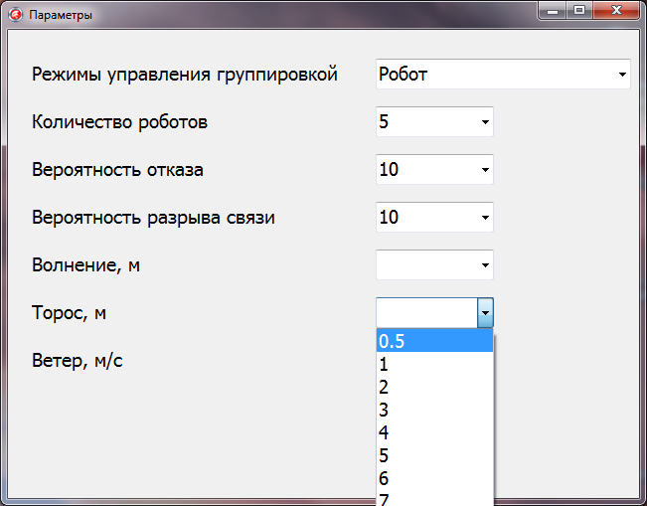

Рисунок 14.

1. Переключался режим управления в режим управления отдельным роботом – см. рисунок 3;
2. Робот заезжал на торос и проверялась вертикальная координата робота;
3. задавалась высота тороса равная 1 м – см. рисунок 14;
4. Переключался режим управления в режим управления отдельным роботом – см. рисунок 3;
5. Робот заезжал на торос, проверялась вертикальная координата робота;
6. Задавалась высота тороса равная 2 м – см. рисунок 14;
7. Переключался режим управления в режим управления отдельным роботом – см. рисунок 3;
8. Робот заезжал на торос, проверялась вертикальная координата робота;
9. Задавалась высота тороса равная 3 м – см. рисунок 14;
10. Переключался режим управления в режим управления отдельным роботом – см. рисунок 3;
11. Робот пытался заехать на торос;
12. Переключался режим управления в режим управления отдельным роботом – см. рисунок 3;
13. Робот заезжал робот на ледяную кромку и проверить вертикальную координату робота;
14. Задавалось поле из 100 льдин – см. рис. 15;

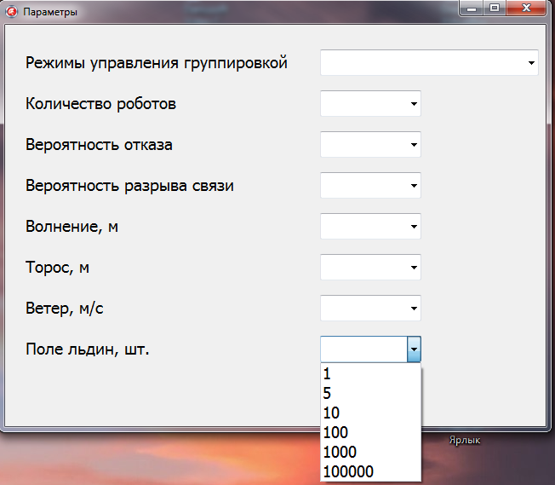

Рисунок 15.

1. Задавалась скорость ветра равная 10 м/с – см. рис. 16;

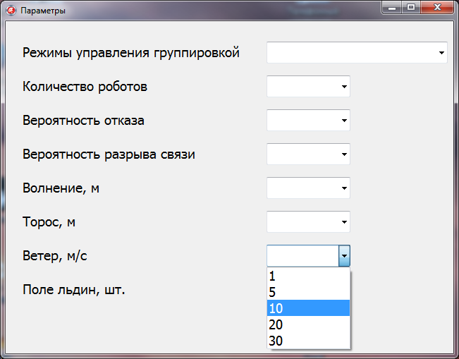

Рисунок 16.

1. Производилось наблюдение за перемещением льда по воде (рисунок 17);

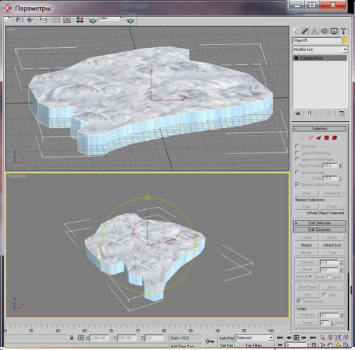

Рисунок 17.

Во время проведения испытаний, процедура выдержала проверку. Размер зоны миссии составляет не менее чем 100 х 100 км с разрешением не менее чем 100 х 100 м – см. рисунок 9 для пункта 3, размер зоны миссии составляет не менее чем 1 х 1 км с разрешением не менее чем 10 х 10 м – см. рисунок 10 для пункта 5, размер зоны миссии составляет не менее чем 100 х 100 м с разрешением не менее чем 1 х 1 м для пункта 7, размер зоны миссии составляет не более чем 10 х 10 м с разрешением не менее чем 10 х 10 см – рисунок 12 для пункта 9 (таблица тн3).

|  |  |  |  |
| --- | --- | --- | --- |
|  | Размер зоны миссии для различных разрешений | | |
| Эксперимент № | 100 х 100 м | 10 х 10 м | 1 х 1 м |
| 1 | 100х100 км | 1 х 1 км | 100 х 100 м |
| 2 | 100х100 км | 1 х 1 км | 100 х 100 м |
| 3 | 100х100 км | 1 х 1 км | 100 х 100 м |
| 4 | 100х100 км | 1 х 1 км | 100 х 100 м |
| 5 | 100х100 км | 1 х 1 км | 100 х 100 м |
| 6 | 100х100 км | 1 х 1 км | 100 х 100 м |
| 7 | 100х100 км | 1 х 1 км | 100 х 100 м |
| 8 | 100х100 км | 1 х 1 км | 100 х 100 м |
| 9 | 100х100 км | 1 х 1 км | 100 х 100 м |
| 10 | 100х100 км | 1 х 1 км | 100 х 100 м |
| 11 | 100х100 км | 1 х 1 км | 100 х 100 м |
| 12 | 100х100 км | 1 х 1 км | 100 х 100 м |
| 13 | 100х100 км | 1 х 1 км | 100 х 100 м |
| 14 | 100х100 км | 1 х 1 км | 100 х 100 м |
| 15 | 100х100 км | 1 х 1 км | 100 х 100 м |

Таблица тн3

При каждом изменении волнения вертикальная координата робота меняется в пределах ± заданной величины волны. Робот смог заехать на торос и его вертикальная координата равна заданной высоте тороса для пункта 18, робот смог заехать на торос и его вертикальная координата равна заданной высоте тороса для пункта 21, робот смог заехать на торос и его вертикальная координата равна заданной высоте тороса для пункта 24, робот не смог заехать на торос 27, вертикальная координата робота составляет не менее чем 30 см для пункта 29 (таблица тн4).

|  |  |  |  |  |  |  |
| --- | --- | --- | --- | --- | --- | --- |
|  | изменение вертикальной координаты робота (м) | | Вертикальная координата робота при заезде на торосы разной высоты (м) | | | |
| Эксперимент № | волнение 5м | волнение 10м | высота тороса 0.5 м | высота тороса 1 м | высота тороса 2 м | высота тороса 3 м |
| 1 | 4.29 | 9.17 | 0.5 | 1 | 2 | 1.95 |
| 2 | 4.17 | 9.26 | 0.5 | 1 | 2 | 1.14 |
| 3 | 4.98 | 9.07 | 0.5 | 1 | 2 | 0.44 |
| 4 | 4.43 | 9.08 | 0.5 | 1 | 2 | 0.35 |
| 5 | 4.08 | 9.35 | 0.5 | 1 | 2 | 0.93 |
| 6 | 4.92 | 9.04 | 0.5 | 1 | 2 | 1.77 |
| 7 | 4.57 | 9.02 | 0.5 | 1 | 2 | 2.28 |
| 8 | 4.02 | 9.41 | 0.5 | 1 | 2 | 2.09 |
| 9 | 4.83 | 9.01 | 0.5 | 1 | 2 | 1.35 |
| 10 | 4.70 | 9.00 | 0.5 | 1 | 2 | 0.57 |
| 11 | 4.00 | 9.43 | 0.5 | 1 | 2 | 0.31 |
| 12 | 4.71 | 9.00 | 0.5 | 1 | 2 | 0.74 |
| 13 | 4.82 | 9.01 | 0.5 | 1 | 2 | 1.58 |
| 14 | 4.02 | 9.41 | 0.5 | 1 | 2 | 2.21 |
| 15 | 4.58 | 9.02 | 0.5 | 1 | 2 | 2.20 |

Таблица тн4.

Процедура в пункте 32 выдержала проверку, лёд перемещается по воде – см. рисунок 17 (таблица тн5).

|  |  |
| --- | --- |
| Эксперимент № | Перемещение льда |
| 1 | да |
| 2 | да |
| 3 | да |
| 4 | да |
| 5 | да |
| 6 | да |
| 7 | да |
| 8 | да |
| 9 | да |
| 10 | да |
| 11 | да |
| 12 | да |
| 13 | да |
| 14 | да |
| 15 | да |

Таблица тн5.

## Экспериментальные исследования характеристик целевого алгоритма спасения модели БСУ роботов

Экспериментальные исследования требований к модели окружающего пространства проводилось следующим образом:

1. Запускалась компьютерная модель посредством нажатия на ярлык по центру экрана – см. рис. 1;
2. Устанавливалась величину длительности процедуры спасения равная 1 часу – см. рисунок 18;

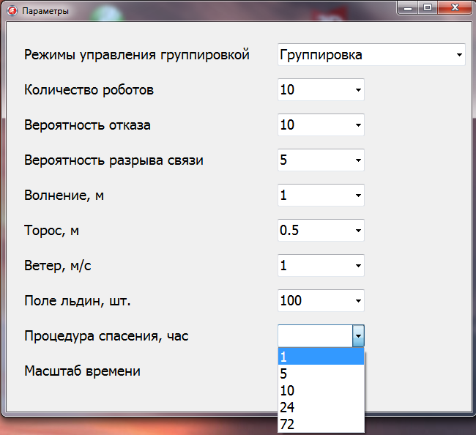

Рисунок 17.

1. Устанавливалась величина масштаба времени, равная 1:1 – см. рисунок 18;

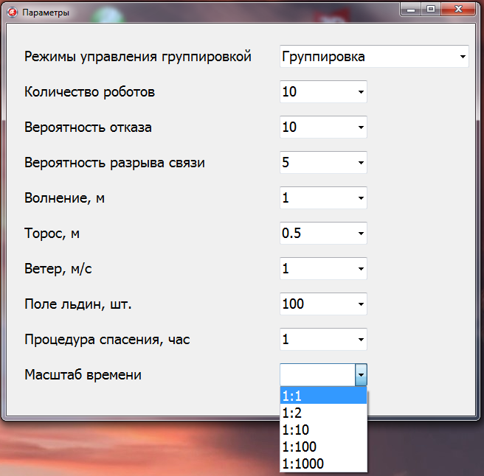

Рисунок 18.

1. Запускалось на выполнение процедура спасения;
2. Ожидалось 1 минута реального времени;
3. Проверялось прошедшее модельное время;
4. Устанавливалась величина масштаба времени равная 1:100 – см. рисунок 18;
5. Запускалась на выполнение процедура спасения;
6. Ожидался конец выполнения процедуры спасения;
7. Устанавливалась величина длительности процедуры спасения равная 72 часа – см. рисунок 16;
8. Устанавливалась величина масштаба времени равная 1:100 – см. рисунок 18;
9. Запускалась на выполнение процедура спасения;
10. Ожидался конец выполнения процедуры спасения;

Во время проведения испытаний, процедура выдержала проверку. В пункте 6 1 минута модельного времени составила 1 минуте реального времени. В пункте 9 вся процедура спасения длилась 36 секунд реального времени. В пункте 13 процедура спасения длилась не более 43 минуты и 12 секунд реального времени (таблица тн8).

|  |  |  |  |
| --- | --- | --- | --- |
|  | модельное время | реальное время | |
| Эксперимент № | масштаб 1:1, ожидалась 1 минута реального времени | масштаб 1:100, ожидался 1 час модельного времени | масштаб 1:100, ожидалось 72 часа модельного времени |
| 1 | 1 м | 36 сек | 43 м:12 с |
| 2 | 2 м | 36 сек | 38 м:10 с |
| 3 | 3 м | 36 сек | 39 м:08 с |
| 4 | 4 м | 36 сек | 35 м:52 с |
| 5 | 5 м | 36 сек | 40 м:44 с |
| 6 | 6 м | 36 сек | 43 м:02 с |
| 7 | 7 м | 36 сек | 41 м:06 с |
| 8 | 8 м | 36 сек | 37 м:19 с |
| 9 | 9 м | 36 сек | 36 м:29 с |
| 10 | 10 м | 36 сек | 40 м:44 с |
| 11 | 11 м | 36 сек | 41 м:12 с |
| 12 | 12 м | 36 сек | 43 м:52 с |
| 13 | 13 м | 36 сек | 39 м:35 с |
| 14 | 14 м | 36 сек | 41 м:33 с |
| 15 | 15 м | 36 сек | 42 м:28 с |

Таблица тн8

## Экспериментальные исследования характеристик групповых алгоритмов работы роботов во взаимодействии друг с другом модели БСУ роботов

Экспериментальная исследования характеристик групповых алгоритмов работы роботов во взаимодействии друг с другом проводилось следующим образом:

1. Запускалась компьютерная модель посредством нажатия на ярлык по центру экрана – см. рис. 1;
2. Устанавливалась численность группировки равная 5 – см. рисунок 4;
3. Проверялось количество загруженных модулей, отвечающих за отдельные роботы;
4. Устанавливалась численность группировки равная 10 – см. рисунок 4;
5. Проверялось количество загруженных модулей, отвечающих за отдельные роботы;
6. Производилась попытка установить численность группировки равную 3 – см. рисунок 4;

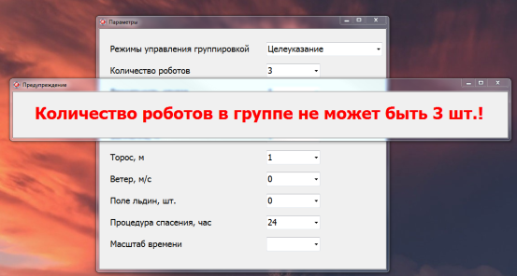

Рисунок 19.

1. Производилась попытка установить численность группировки равную 14 – см. рисунок 20;

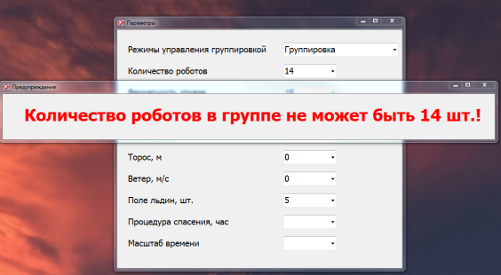

Рисунок 20.

1. Устанавливался масштаб окна рабочей зоны равным 1 км – см. рисунок 10.
2. Устанавливалась величина длительности процедуры спасения равная 1 часу – см. рис. 17;
3. Устанавливалась величина масштаба времени равная 1:100 – см. рисунок 18;
4. Запускалась на выполнение процедура спасения;
5. Прослеживалось наличие в окне рабочей зоны всех десяти роботов одновременно в процессе выполнения процедуры спасения;
6. Устанавливалась величина длительности процедуры спасения равная 72 часа – см. рис. 17;
7. Устанавливалась величина масштаба времени равная 1:100 – см. рисунок 18;
8. Запускалась на выполнение процедура спасения;
9. Ожидался конец выполнения процедуры спасения;
10. проверялось время нахождения последнего человека, терпящего бедствие;
11. Проверялся процент успешно эвакуированных людей среди разведанных;
12. Проверялся процент вышедших из строя роботов по причине поломок, связанных с бедствием;
13. Проверялся процент вышедших из строя роботов по причине поломок, связанных со сложными природно-климатическими условиями;
14. Проверялся процент вышедших из строя роботов по причине поломок, связанных с экстремальным функционированием;
15. Пункты 15 – 21 выполнялись 10 раз.

Во время проведения испытаний, процедура выдержала проверку. Для пункта 3 количество загруженных модулей равно пяти. Для пункта 5 количество загруженных модулей равно десяти. Для пункта 6 было получено предупреждение о невозможности установки численности группировки равной трём (рис. 19) и количество загруженных модулей не изменилось. Для пункта 7 было получено предупреждение о невозможности установки численности группировки равной 14 (см. рисунок 20) и количество загруженных модулей не изменилось (таблица ту1).

|  |  |  |  |  |
| --- | --- | --- | --- | --- |
| Эксперимент № | Количество загруженных модулей для группировки из 5 роботов | Количество загруженных модулей для группировки из 10 роботов | Установка численности группировки роботов равной 3 | Установка численности группировки роботов равной 14 |
| 1 | 5 | 10 | нет | нет |
| 2 | 5 | 10 | нет | нет |
| 3 | 5 | 10 | нет | нет |
| 4 | 5 | 10 | нет | нет |
| 5 | 5 | 10 | нет | нет |
| 6 | 5 | 10 | нет | нет |
| 7 | 5 | 10 | нет | нет |
| 8 | 5 | 10 | нет | нет |
| 9 | 5 | 10 | нет | нет |
| 10 | 5 | 10 | нет | нет |
| 11 | 5 | 10 | нет | нет |
| 12 | 5 | 10 | нет | нет |
| 13 | 5 | 10 | нет | нет |
| 14 | 5 | 10 | нет | нет |
| 15 | 5 | 10 | нет | нет |

Таблица ту1.

Для пункта 12 все десять роботов были видны одновременно в окне рабочей зоны на протяжении всей процедуры спасения. Для пунктов 15-21 (таблица ту23):

Процедура считается выдержавшей проверку, если при каждом запуске:

* время нахождения последнего человека, терпящего бедствие, не превышало 1 час;
* процент успешно эвакуированных людей среди разведанных не опускался ниже 60%;
* процент вышедших из строя роботов по причине поломок, связанных с бедствием, не превышал 20%;
* процент вышедших из строя роботов по причине поломок, связанных со сложными природно-климатическими условиями, не превышал 10%;
* процент вышедших из строя роботов по причине поломок, связанных с экстремальным функционированием, не превышал 10%.

|  |  |  |  |  |  |
| --- | --- | --- | --- | --- | --- |
|  |  |  | процент вышедших из строя роботов по причине поломок | | |
| Эксперемент № | время нахождения последнего человека (мин) | процент успешно эвакуированных людей среди разведанных | связанных с бедствием | связанных со сложными природно-климатическими условиями; | связанных с экстремальным функционированием |
| 1 | 21 | 74 | 0 | 10 | 10 |
| 2 | 48 | 80 | 10 | 10 | 10 |
| 3 | 56 | 83 | 20 | 0 | 0 |
| 4 | 37 | 85 | 0 | 0 | 10 |
| 5 | 12 | 85 | 20 | 10 | 0 |
| 6 | 10 | 60 | 0 | 10 | 10 |
| 7 | 34 | 83 | 10 | 10 | 10 |
| 8 | 55 | 85 | 20 | 0 | 0 |
| 9 | 50 | 69 | 10 | 10 | 10 |
| 10 | 24 | 63 | 20 | 10 | 0 |
| 11 | 7 | 75 | 0 | 0 | 10 |
| 12 | 19 | 70 | 20 | 10 | 10 |
| 13 | 46 | 72 | 10 | 0 | 10 |
| 14 | 57 | 80 | 10 | 10 | 0 |
| 15 | 39 | 78 | 20 | 0 | 10 |

Таблица ту23.

## Экспериментальные исследования алгоритмов работы конкретного робота модели БСУ роботов

Экспериментальные исследования алгоритмов работы конкретного робота проводилось следующим образом:

1. Запускалась компьютерная модель посредством нажатия на ярлык по центру экрана – см. рис. 1;
2. Выставлялась численность группировки равную 10 – см. рисунок 4;
3. Выставлялась величина длительности процедуры спасения равную 72 часа – см. рис. 17;
4. Выставлялась величина масштаба времени равную 1:100 – см. рисунок 18;
5. Выставлялась вероятность отказа оборудования равная 70%;
6. Запускалась миссия спасения;
7. Ожидался конец выполнения процедуры спасения;
8. Проверялся процент выхода оборудования каждого робота.

Во время проведения испытаний, процедура выдержала проверку. Роботы с процентом вышедшего оборудования менее 50% (за исключением выхода бортового вычислителя) успешно завершили процедуру спасения (таблица ту66).

|  |  |  |  |
| --- | --- | --- | --- |
| Эксперимент № | Количество роботов с процентом вышедшего оборудования менее 50% | Количество роботов с процентом вышедшего оборудования более 50% | Количество роботов с процентом вышедшего оборудования менее 50%, завершивших миссию |
| 1 | 9 | 1 | 9 |
| 2 | 7 | 3 | 7 |
| 3 | 6 | 4 | 6 |
| 4 | 8 | 2 | 8 |
| 5 | 8 | 2 | 8 |
| 6 | 9 | 1 | 9 |
| 7 | 6 | 4 | 6 |
| 8 | 5 | 5 | 5 |
| 9 | 7 | 3 | 7 |
| 10 | 6 | 4 | 6 |

Таблица ту66.

# 3.2 Отладка алгоритмов процедуры наблюдения за объектом

Основным критерием для оценки работы алгоритма наблюдения за объектом, служит время, за которое группировка принимает решение о переходе в режим развертывания в боевую готовность после возникновения аварии.

Процедура измерения времени, прошедшего между аварией и передачей сигнала группировке роботами разведчиками о переходе в режим развертывания, производилась следующим образом:

1. Запускалась компьютерная модель посредством нажатия на ярлык по центру экрана – см. рис. 1;
2. Выставлялась численность группировки равную 10 – см. рисунок 4;
3. Выставлялась величина длительности процедуры спасения равную 72 часа – см. рис. 17;
4. Выставлялась величина масштаба времени равную 1:100 – см. рисунок 18;
5. Выставлялась вероятность отказа оборудования равная 10%;
6. Запускалась спасательная миссия;
7. Оператор задавал зону, в которой произошла авария (рисунок Ebcc);

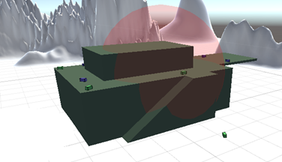

Рисунок Ebcc.

1. Измерялось время получения сигнала о начале развертывания группировки в рабочую готовность.

В таблице ABCCC приведено время, прошедшее между аварией и получением сигнала группировке роботами разведчиками о переходе в режим развертывания.

|  |  |
| --- | --- |
| Номер эксперимента | Время, прошедшее между аварией и получением сигнала о переходе в режим развертывания (секунд) |
| 1 | 47 |
| 2 | 6 |
| 3 | 38 |
| 4 | 19 |
| 5 | 63 |
| 6 | 53 |
| 7 | 20 |
| 8 | 35 |
| 9 | 38 |
| 10 | 36 |
| 11 | 62 |
| 12 | 11 |
| 13 | 49 |
| 14 | 4 |
| 15 | 24 |

Таблица ABCCC

Как видно из таблицы ABCCC время, прошедшее между началом аварии и получением сигнала группировке роботами разведчиками о переходе в режим развертывания не превышало 63 секунд, а среднее время составило около 34 секунд.

Данные временные характеристики являются достаточными для алгоритма наблюдения за объектом, следовательно, отладка и внесение изменений в данный алгоритм не требуются.

## Описание алгоритма

Алгоритм процедуры наблюдения за объектом предназначен для получения роботами максимально полной картины о состоянии нефтяной платформы. Наполнение информационной базы о близости платформы к аварии и изменении ее состояния позволит роботам своевременно перейти в режим приведения в боевую готовность. Кроме того, процедура наблюдения роботов за объектом включает в себя поиск людей, терпящих бедствие. Основным параметром при разработке данного алгоритма была максимальная полнота информации о платформе и ее актуальность для робототехнической спасательной группировки.

В процессе наблюдения за объектом роботы разведчики динамически перестраивают карту среды, вокруг нефтяной платформы, а также производят патрулирование и поиск терпящих бедствие людей на платформе для эвакуации.

К процедуре наблюдения за объектом могут присоединяться другие роботы группировки, реализуя функцию взаимозаменяемости или дополняя карту среды непосредственно во время выполнения спасательной операции, наблюдая за изменением окружающей обстановки с помощью своих сенсоров и внося свой вклад в общую информационную картину.

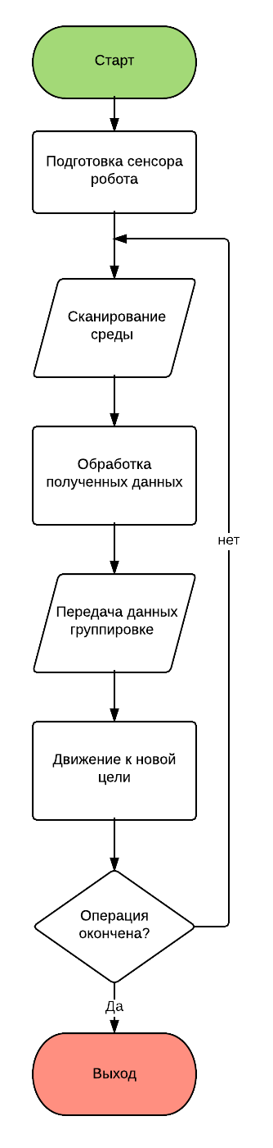

Рисунок Li – алгоритм получения роботом данных о среде

Во время работы робот производит постоянное наблюдение за окружающей средой, данные полученные им в процессе наблюдения интерпретируются в один из видов знаний о среде (карты, общее состояние платформы, изменение ледовой обстановки) и передаются другим роботам группировки. После чего робот переходит к следующему этапу своего задания - перемещается в новою позицию. Робот повторяет цикл наблюдения, интерпретации данных и передачи данных другим роботам спасательной группировки до тех пор, пока не получит сигнал о завершении миссии или об отмене операции.

На уровне группировки роботов алгоритм работает следующим образом. Роботы инициализируются и проходят ряд первоначальных индивидуальных настроек, специфичных для каждого типа роботов и набора его сенсоров. Роботы связываются друг с другом и определяют список задач. На первом этапе этот список пуст, и каждый робот приступает к выполнению задачи по умолчанию - наблюдение за объектом. В соответствии со своим местоположением, определенным по сигналу спутниковой навигации роботы распределяют участки среды для обследования, предварительно обменявшись координатами друг друга. Таким образом уже на первом этапе роботы пополняют информационную базу системы данными о своем местоположении. Далее в процессе выполнения операции наблюдения если не появляется других задач в списке задач роботов, роботы продолжают обмениваться информацией о состоянии среды, обмениваться картами и данными о нефтяной платформе. Блок схема алгоритма работы группировки роботов для алгоритма наблюдения за объектом представлена на рисунке Be.

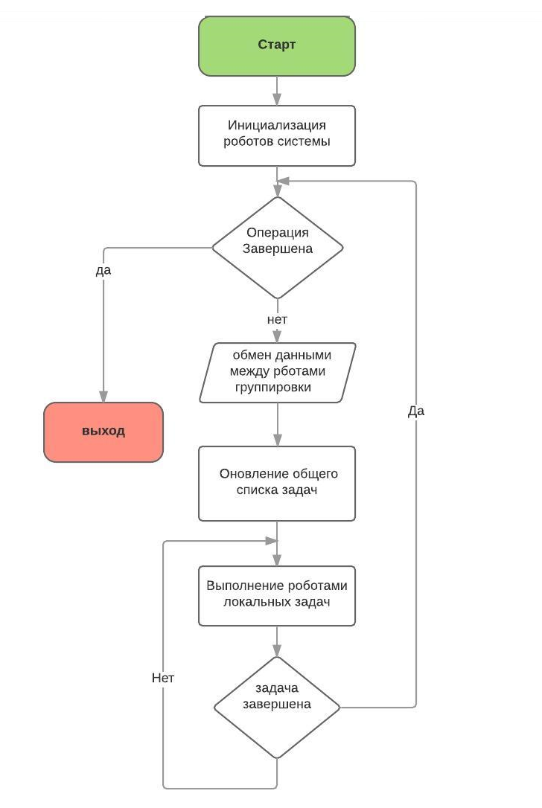

Рисунок Be – алгоритм наблюдения за объектом ТЭРС

При тестировании алгоритма наблюдения за объектом использовались следующие параметры времени выполнения операции:

* минимальная длительность процедуры спасения с терпящей бедствие нефтяной платформы 1 час;
* максимальная длительность процедуры спасения с терпящей бедствие нефтяной платформы 72 часа;
* масштабирование времени от 0.01 до 1;

Параметры условий выполнения операции, использовавшиеся в программной модели при тестировании алгоритмов наблюдения за объектом:

* минимальная численность группировки 5 роботов;
* максимальная численность 10 роботов;
* максимальное удаление роботов друг от друга 1 км;
* максимально допустимое время поиска терпящих бедствие 1 час;
* минимальный процент успешно эвакуированных среди разведанных 60%;
* максимальный процент вышедших из строя роботов по причине поломок, связанных с бедствием 20%;
* максимальный процент вышедших из строя роботов по причине поломок, связанных со сложными природно-климатическими условиями 10%;
* максимальный процент вышедших из строя роботов по причине поломок, связанных с экстремальным функционированием 10%.

На рисунке B приведен скриншот панели настройки параметров группировки для времени выполнения и общих параметров операции.

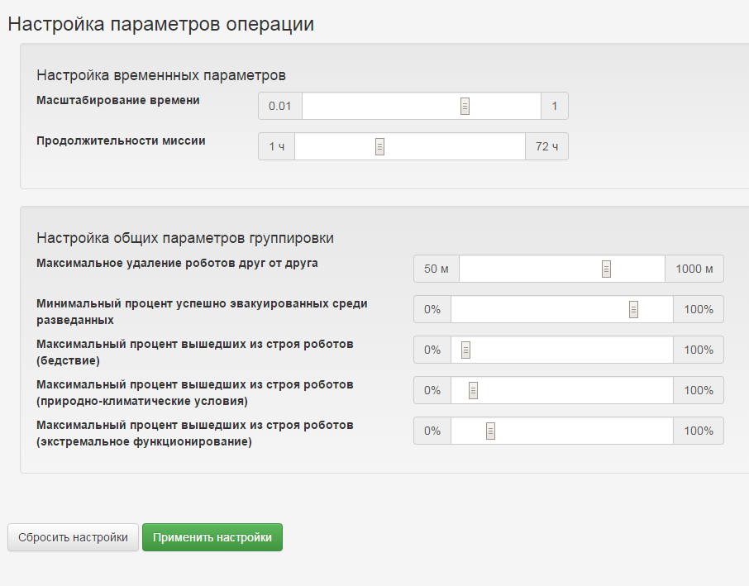

Рисунок B – скриншот панели настройки временных и основных параметров операции

Одним из параметров разрабатываемого алгоритма было достижение необходимой точности позиционирования робота. В данной модели с использование указанных алгоритмов удалось обеспечивать локализацию робота с погрешностями не хуже ±10 метров и обеспечивать локальную навигацию с погрешностями не хуже ±1 метр.

В модели предусмотрена ситуация, когда на роботе может выйти из строя часть оборудования или робот может стать полностью неисправен. Процент вышедших из строя роботов также задается в конфигурации.

При частичной потере функциональности робот, в соответствии с требованиями, должен оставаться функционален. Робот остается работоспособен частично при потере до 50% оборудования. Такой результат достигается за счет избыточности сенсоров робота, а также динамического перераспределения задач между роботами. Робот не способный выполнять свои функции в полном объеме переключается на те, которые доступны ему в текущем состоянии. Например, робот с неисправным движителем может быть наблюдателем, вычислителем и ретранслятором. Таким образом робот может быть функционален вплоть до отказа бортового вычислителя и модуля связи.

Серьезная проблема для работы робота — это неисправность модуля связи. В таком случае робот выполняет свою последнюю задачу из списка задач группировки которую он получил до обрыва связи. Далее он переходит в режим автономной от группировки работы, самостоятельно формируя и модифицируя свой список задач.

В случае если отключение модуля связи произошло до команды перехода в боевую готовность, робот просто отключается, так как у него нет возможности поддерживать информационный обмен с роботами группировки вносить изменения в общую базу знаний о среде и объекте. Кроме того, он не сможет своевременно перейти в режим боевой готовности и может помешать остальным роботам во время выполнения спасательной операции.

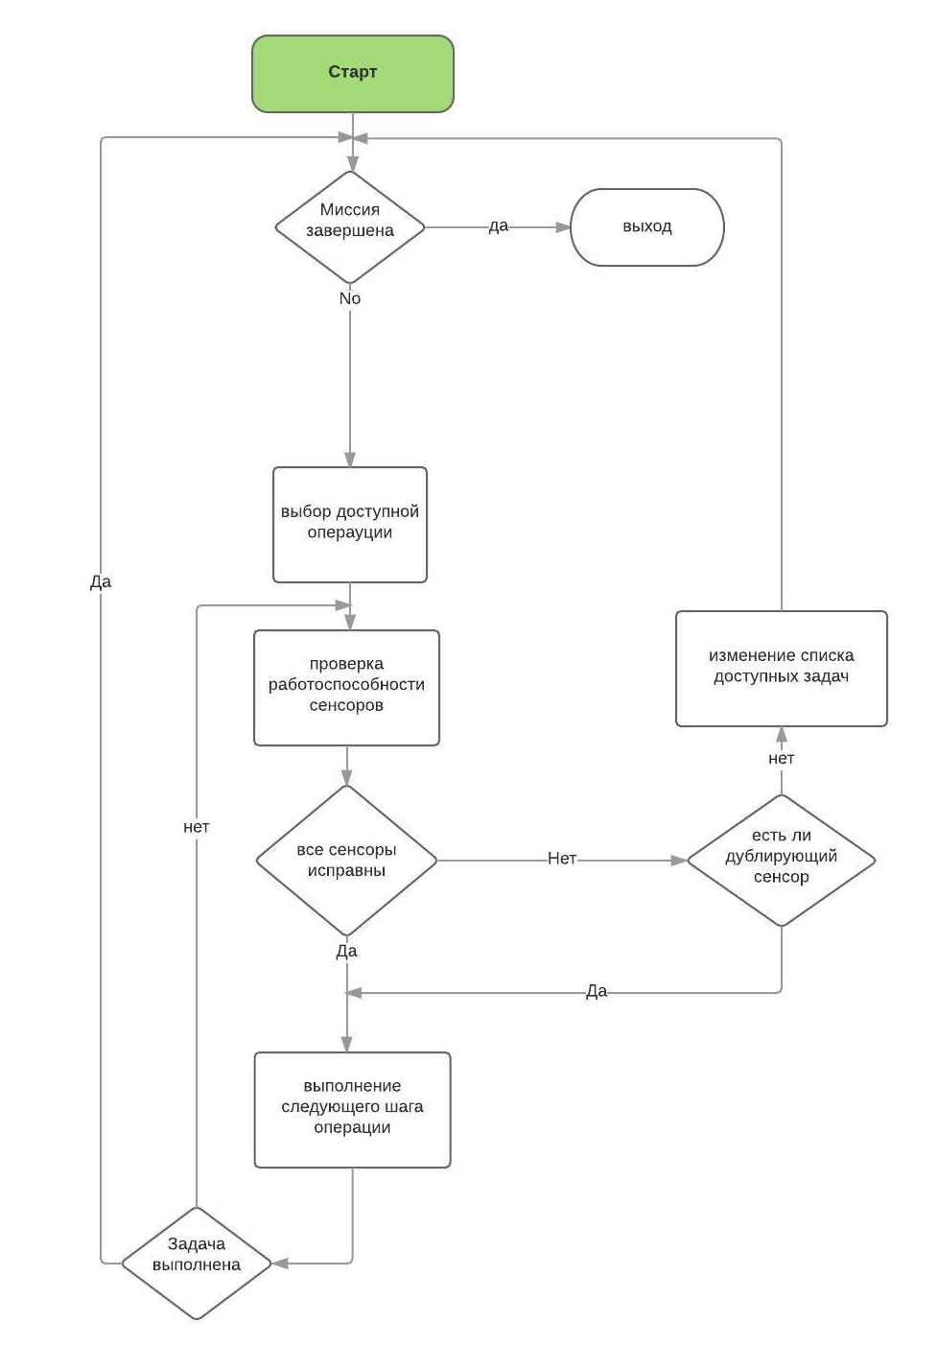

Рисунок C – блок-схема алгоритма изменения доступных задач

На рисунке C приведена блок-схема алгоритма изменения списка доступных роботу задач.

Тестирование алгоритма наблюдения за объектом выявило соответствие модели заявленным требования, приведенным ранее, в том числе высокую устойчивость модели группировки мобильных спасательных роботов к изменениям в функциональности роботов и составе группировки.

# 3.3 Отладка алгоритмов процедуры приведения в рабочую готовность

Алгоритм процедуры приведения спасательной группировки мобильных роботов в рабочую (боевую) готовность предназначен для правильного распределения роботов на позициях на объекте и вокруг него. А также своевременного срабатывания группировки после сигнала о начале развертывания.

В процессе своей работы (выполнения спасательной миссии) роботы должны расположиться в окрестностях таких точек среды, чтобы обеспечить максимальную эффективность спасательной операции т.е. спасения максимального числа жизней людей.

Задача размещения роботов на платформе не является тривиальной, так как в условиях внештатной ситуации, сложных погодных условий и других динамичных условий среды, сами спасательные роботы оказываются под угрозой. При выходе из строя роботов группировки, общая эффективность группировки снижается, несмотря на перераспределение между роботами задач и избыточность группировки в целом.

При проведении экспериментов на модели было показано, что при потери определенно числа роботов выполнение спасательной миссии становится невозможным, кроме того при потере транспортного робота, продолжение спасательной операции становится бессмысленным. Поэтому роботы группировки должны расположиться таким образом, чтобы:

* оказаться максимально близко к путям эвакуации по которым проследуют люди;
* обеспечить максимальную полноту информации о платформе, производить мониторинг как можно большего пространства нефтяной платформы и среды;
* оказаться на достаточном удалении от опасных зон;
* не мешать движению людей и других роботов при проведении спасательной операции;
* двигаться к своим позициям по оптимальным по времени маршрутам, так как важна быстрота реагирования группировки;
* быстро и не вызывая помех в работе платформы свернуть группировку, если форс-мажорных событий не произошло.

Разработанный алгоритм приведения группировки в боевую готовность соответствует приведенным выше, обеспечивает высокую скорость работы, сворачивания и разворачивания группировки и хорошую эффективность распределения роботов на борту платформы.

На рисунке N представлен скриншот окна визуализации модели на котором роботы приведены в боевую готовность, красной сферой обозначена опасная зона.

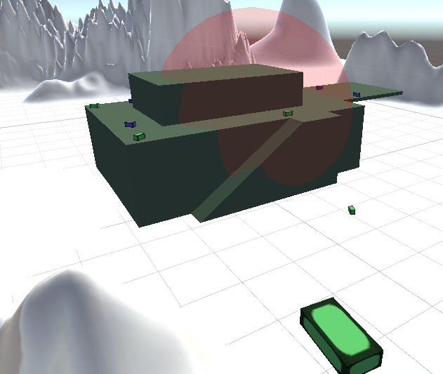

Рисунок N – скриншот окна визуализации модели в момент, когда группировка роботов развернута.

Группировка мобильный спасательных роботов переходит в режим развертывания, получав сигнал, сгенерированный в результате работы алгоритма наблюдения за объектом или с пульта управления оператора.

Получив сигнал о начале развертывания все роботы группировки, за исключением уже работающих роботов разведчиков переходят в режим инициализации. В процессе инициализации роботы обмениваются всей доступной группировке информацией, локализуются и переходят к выполнению своих задач. На этапе развертывания основные задачи роботов — это сбор информации о платформе и движение к выбранным точкам маршрута. Прокладывая маршрут, роботы стараются избегать зон повышенной опасности, а также учитывают положение и маршруты друг друга для предотвращения взаимных коллизий. Критерии выбора позиции на объекте индивидуальны для каждого типа роботов.

Для роботов разведчиков основной критерий выбора позиции на платформе - это информационное покрытие среды. Роботы разведчики обладают максимальной избыточностью, поэтому в меньшей степени будут стараться покинуть опасную зону и будут проникать в нее если информационная картинка о состоянии платформы не полна. Так как роботы разведчики уже находятся на платформе и выполняют процедуру наблюдения за объектом, они оказываются максимально близко к своим позициям развертывания в момент подачи сигнала на переход в рабочую готовность.

Для транспортного робота максимально важна безопасность. Если из строя выйдет транспортный робот, то спасательная операция теряет смысл, поэтому по прошествии заданного времени после сигнала на развертывание, отведенного для самостоятельной посадки спасающихся, робот двигается на безопасное расстояние от терпящей бедствие платформы.

Роботы рабочие при получении сигнала на развертывание стремятся занять позиции недалеко от границы опасной зоны, так как именно в опасной зоне в случае возникновения аварии потребуется их участие (расчистка пути от завала или тороса, тушение пожара).

Роботы прорезчики занимают места у основных средств эвакуации, у бортов платформы, а также местах где есть или предполагается скопление людей в случае аварии. Роботы этого типа стараются занять отдаленные от опасной зоны позиции, их скорость маневренность и габариты, позволяют им быстро перемещаться по платформе в места обнаружения эвакуирующихся.

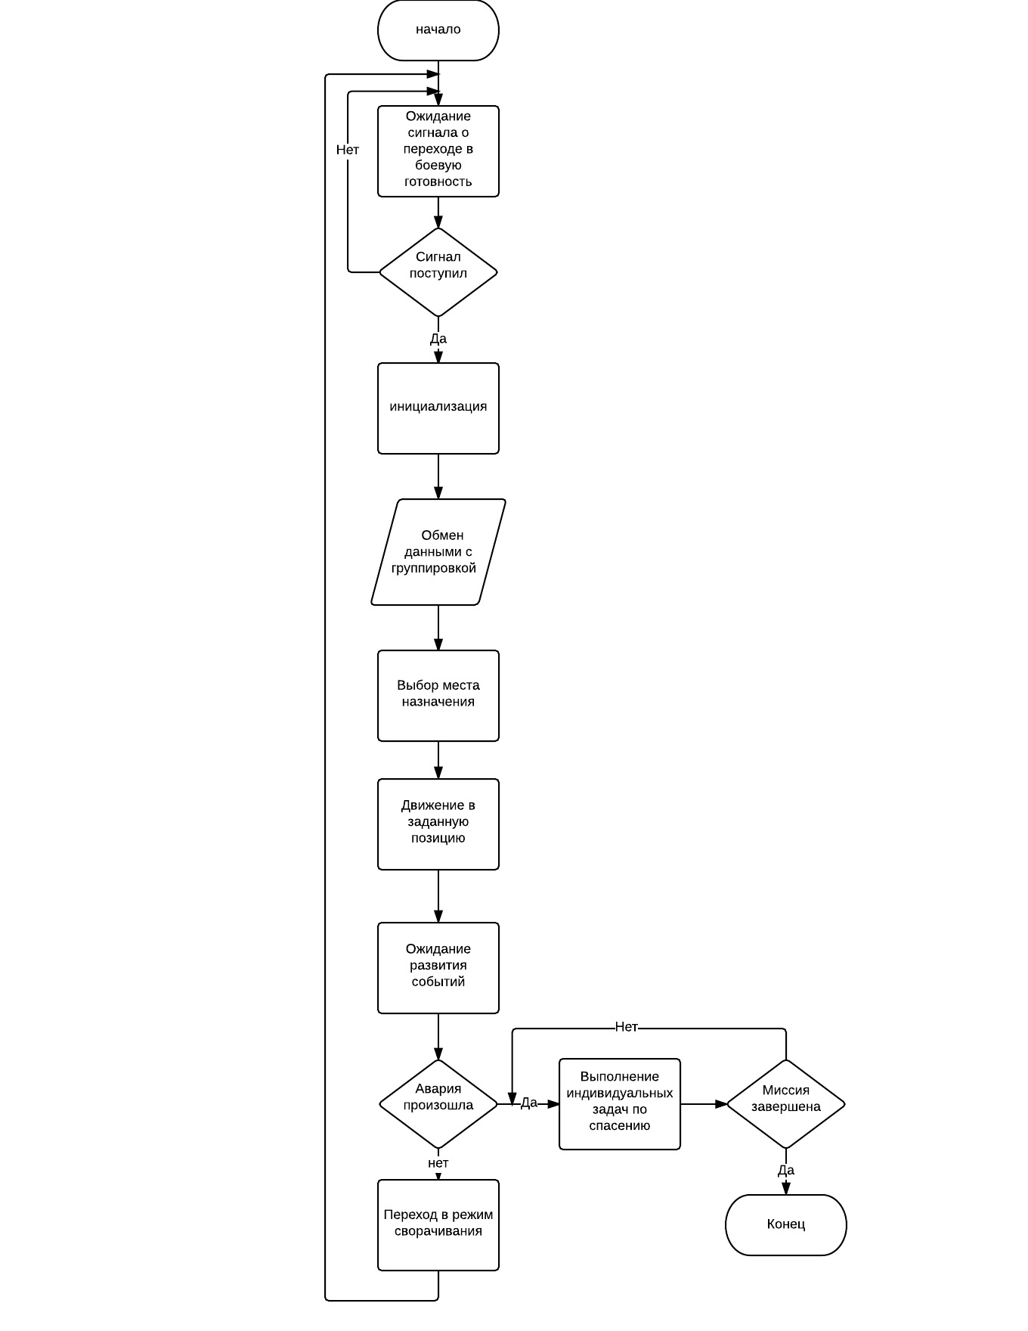

Рисунок O - упрощённая блок-схема алгоритма перехода группировки в боевую готовность и начало выполнения спасательной операции

Алгоритм развертывания группировки приведен на рисунке O.

В процессе отладки алгоритма перехода спасательной группировки мобильных роботов в рабочую готовность были определены необходимые параметры скорости перемещения роботов. Максимальной скоростью среди разведчиков, перегрузчиков и рабочих должны обладать роботы перегрузчики. Они обеспечивают быструю доставку спасающихся к транспортному роботу. Высокой скоростью и маневренностью должны обладать и роботы разведчики, их габариты должны позволять им свободно и безопасно для людей и других роботов передвигаться по платформе. Для роботов рабочих скорость передвижения не так важна, как для первых двух, кроме того габариты и масса робота–рабочего значительно ограничат его скорость при передвижении по платформе.

Алгоритм приведения группировки в боевую готовность, во многом зависит от порога активации группировки. Порог активации группировки характеризует вероятность возникновения внештатной ситуации.

В реализованной модели предложен подход, в котором каждому из факторов присвоена своя собственная оценка возникновения опасности:

* оценка погодных условий:
  + скорость порывов ветра;
  + высота волн;
  + дальность видимости;
  + уровень освещенности;
  + оценка метеопрогноза;
  + прочая штормовая обстановка,
* оценка неисправностей на платформе:
  + задымления;
  + возгорания;
  + обрушения конструкций;
  + разлив нефти.

Предсказать какое именно происшествие приведет к катастрофе невозможно, но с помощью настраиваемых оценок опасности разных факторов (сделанных с привлечением экспертов), можно добиться наилучшего реагирования группировки на изменения всего комплекса описанных условий.

Такой подход позволяет оценивать все факторы возникновения внештатных ситуаций в комплексе.

Параметры использовавшиеся в разработанной модели приведены в таблице F.

|  |  |  |
| --- | --- | --- |
| Название фактора | Величина | Оценка вероятности возникновения ЧС |
| погодные условия | | |
| Скорость порывов ветра | 0-15 м.с. | 0.05 |
| Скорость порывов ветра | 15-25 м.с | 0.1 |
| Скорость порывов ветра | 25-35 | 0.2 |
| Скорость порывов ветра | 35< | 0.4 |
| Шторм по шкале Бофорта | 0-5 баллов | 0.04 |
| Шторм по шкале Бофорта | 6-8 баллов | 0.09 |
| Шторм по шкале Бофорта | 9-10 баллов | 0.2 |
| Шторм по шкале Бофорта | 10< баллов | 0.5 |
| Полярная ночь | + | 0.03 |
| Прогноз | благоприятный | 0 |
| Прогноз | не благоприятный | 0.1 |
| Затрудненная видимость | туман/снег | 0.13 |
| неисправности платформы | | |
| Задымление | слабое | 0.15 |
| Задымление | сильное | 0.3 |
| Задымление | очень сильное | 0.5 |
| Возгорание | слабое | 0.2 |
| Возгорание | сильное | 0.6 |
| Возгорание | очень сильное | 0.8 |
| Обрушение конструкций | слабое | 0.3 |
| Обрушение конструкций | сильное | 0.8 |
| Разлив нефти | слабый и более | 0.7 |

Таблица F – оценка опасности возникновения аварии на платформе.

В данной таблице F основные факторы возникновения ЧС сгруппированы по типам (неисправности платформы и погодные условия). Хотя скорость ветра можно было бы не учитывать отдельно от штормовой обстановки, но для случаев, когда, площадь открытой воды незначительна, необходимо использовать именно оценку скорости ветра, так как волнение может отсутствовать.

Полярная ночь и ухудшенная видимость в модели играют роль осложняющих факторов, затрудняя как работу роботов, так и повышая вероятность внештатной ситуации связанной с ошибкой персонала.

События где одно из условий возникновения ЧС считаются несовместными, таким образом, оценка опасности возникновения на платформе аварии высчитывалась по формуле произведения вероятностей (Ne):

http://function-x.ru/chapter10-2/probabilities2_clip_image046.gif(Ne)

Где:

* P(An­) - вероятность возникновения аварии следствии появления условия n;
* P(A) – вероятность возникновения аварии на платформе.

В модели для начала развертывания группировки применялось значение оценки 0.15 – 0.2.

# 3.4 Отработка процедур спасения для идеальной обстановки.

Цель создания программной модели - это разработка, отработка и отладка алгоритмов спасения с морской нефтяной платформы людей группой мобильных спасательных роботов в сложных климатических условиях Арктики.

Процедура спасения в целом включает в себя все описанные алгоритмы (наблюдения за объектом, приведения в боевую готовность, поведение в случае деградации группировки). Перед тем как перейти к сложным климатическим условиям таким как:

* полярная ночь;
* ледяные торосы;
* порывистый ветер;
* штормы;
* низкие температуры,

а также сложной обстановке ЧС, необходимо рассмотреть случай с идеальными условиями.

Далее будет рассмотрено два случая работы группировки в идеальных условиях:

* сигнал на развертывание группировки передан оператором, сигнал на эвакуации передан оператором, после окончания развертывания спасательной группировки;
* оператор инициирует спасательную операцию, без предварительного сигнала на развертывание спасательной группировки в рабочий режим.

Так как рассматриваются идеальные условия работы спасательной группировки, группировка не может самостоятельно сгенерировать сигнал о начале спасательной операции или процедуры развертывания. Поэтому в данном случае соответствующие сигналы (о начале спасательной операции и процедуры развертывания спасательной группировки мобильных роботов в рабочую готовность) подаются оператором с пульта управления спасательной группировкой.

Соответствующий сигнал оператор может подать с пульта управления через консоль или используя графический интерфейс через форму начала операции. На рисунке Na приведен скриншот консоли управления группировкой, а на рисунке Mg скриншот формы начала операции.

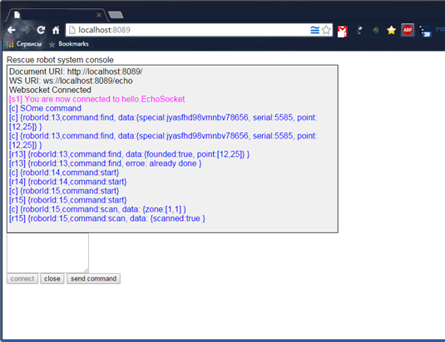

Рисунок Na – консоль управления группировкой роботов

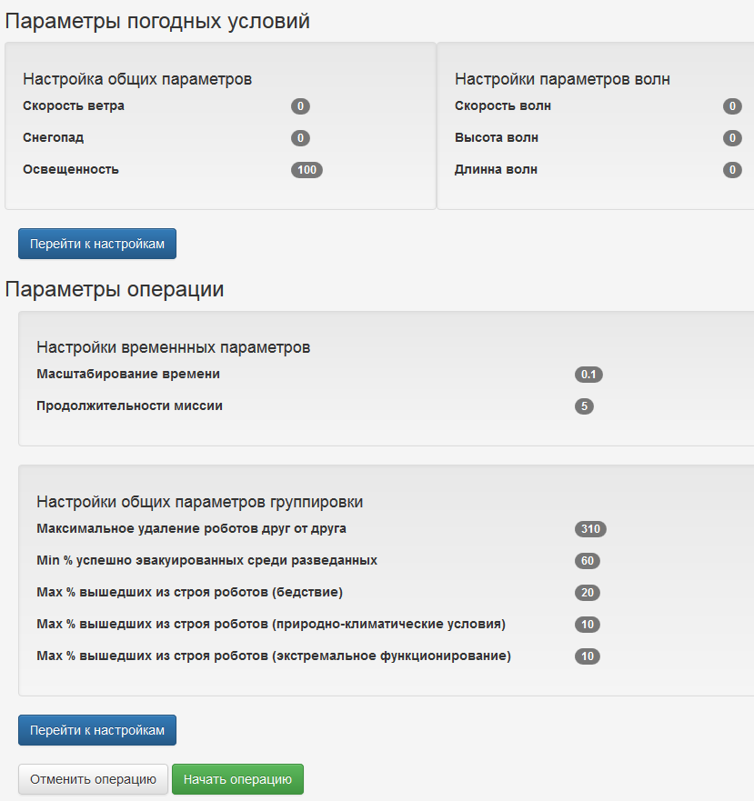

Рисунок Mg – скриншот формы запуска операции

Рассмотрим первый случай работы модели в идеальных условиях, когда оператор подает сигнал спасательной группировке о начале перехода в режим боевой готовности:

* роботы разведчики находятся на платформе и производят мониторинг окружающей их среды и состояния нефтяной платформы;
* оператор подает сигнал о переходе спасательной группировки мобильных роботов в режим боевой готовности;
* остальные роботы группировки проходят процесс инициализации, теста систем и сенсоров;
* роботы обмениваются между собой информацией о состоянии платформы;
* роботы формируют список задач, на этом этапе состоящий из перемещений по платформе;
* распределив задачи, роботы начинают движение к заданным точкам платформы;
* роботы размещаются в окрестностях заданных точек назначения на борту платформы и вокруг нее;
* роботы переходят в режим ожидания развития событий на нефтяной платформе;

Когда роботы разместились на своих позициях и перешли к мониторингу в режиме боевой готовности оператор подает сигнал о начале эвакуации.

В таблице Al приведена таблица результатов измерения времени развертывания группировки в идеальных условиях.

|  |  |
| --- | --- |
| Номер эксперимента | Время развертывания группировки из 10 роботов в секундах |
| 1 | 250 |
| 2 | 211 |
| 3 | 294 |
| 4 | 180 |
| 5 | 306 |
| 6 | 217 |
| 7 | 273 |
| 8 | 183 |
| 9 | 294 |
| 10 | 229 |
| 11 | 266 |
| 12 | 263 |
| 13 | 238 |
| 14 | 299 |
| 15 | 289 |

Таблица Al – время развертывания группировки из 10 роботов в идеальных условиях

Среднее время развертывания группировки составило 252.8 секунд или 4 минуты 20 секунд. Разница во времени развертывания группировки связана в основном с разным положение роботов разведчиков на борту, так как сигнал о переходе в режим развертывания группировки подавался оператором произвольно. Наилучший результат получался в случае если роботы разведчики находились ближе всего к оптимальным для мониторинга нефтяной платформы позициям. В этом случае операция приведения в боевую готовность занимала около 3 минут. В худшем случае операция развертывания занимала чуть более 5 минут.

В таблице Si приведено среднее время развертывания группировки для групп роботов различных по количеству роботов в группировке

|  |  |
| --- | --- |
| Количество роботов | Среднее время выполнения операции приведения в боевую готовность |
| 5 | 393.2 |
| 7 | 302.3 |
| 10 | 252.8 |
| 12 | 214 |
| 15 | 202.5 |
| 18 | 220.1 |
| 20 | 232.2 |
| 25 | 260.9 |

Таблица Si – среднее время развертывания группировок роботов, для группировок с различным числом роботов.

На рисунке P приведена зависимость времени развертывания от численности группировки роботов.

Рисунок P – график зависимости времени приведения группировки в боевую готовность, для группировок с разной численностью роботов.

Из графика видно, что процесс приведения группировки в рабочую (боевую) готовность для групп с небольшим числом роботов занимает больше времени чем для многочисленных групп роботов. Это связано прежде всего с тем, что роботам-разведчикам приходится патрулировать большие участки платформы и в момент начала операции развертывания группировки они часто оказываются далеко от наилучших позиций. В то же время для больших групп роботов время развертывания в боевую готовность также может незначительно увеличиваться, это связано с тем, что роботам группировки приходится выбирать более длинные и сложные маршруты, чтобы не создавать проблем друг другу. Однако это увеличение времени не столь значительно по сравнение со временем развертывания малой группировки, кроме того многочисленная группировка роботов более устойчива и избыточна в экстремальных условиях, чем малочисленная.

Получив сигнал о начале эвакуации, роботы переходят непосредственно к процедуре спасения с нефтяной платформы. В течении 10 минут Транспортный робот ожидает посадки эвакуирующихся, затем отдаляется от нефтяной платформы на безопасное расстояние. В идеальных условиях на борт платформы заходит 80-90% спасающихся, такой процент объясняется программной моделью поведения людей.

Модель поведения людей описывается несколькими стохастическими правилами:

* получив сигнал о начале эвакуации человек с вероятностью 70% начнет эвакуацию сразу;
* если он не начал эвакуацию сразу, то с вероятностью 95% он начнет эвакуацию через 5 минут;
* если через 5 минут человек не начинает эвакуацию, то он остается в той зоне где находился все это время.

Модели людей двигаются по маршрутам эвакуации к ближайшим точкам и средствам эвакуации, если пути не заблокированы, если пути заблокированы спасающийся ищет обходной путь или следует за роботом-разведчиком, находящимся в режиме сопровождения.

Роботы разведчики после получения сигнала о начале эвакуации людей с платформы, начинают патрулирование маршрутов эвакуации и поиск спасающихся. Так как в идеальных условиях нет заблокированных спасающихся, роботы находят их на путях эвакуации и сопровождают к роботам перегрузчикам.

Роботы перегрузчики ожидают посадки на борт спасаемых, после посадки спасаемого на борт робота перегрузчика, робот перегрузчик начинает движение к транспортному роботу. Транспортный робот получает сигнал о том, что к нему двигается робот перегрузчик и начинает движение навстречу роботу перегрузчику в условно безопасную зону. Встретившись в условно безопасной зоне, роботы производят стыковку и спасающие переходят на борт транспортного робота. Робот перегрузчик возвращается к нефтяной платформе ожидая следующего спасаемого, а транспортный робот возвращается в безопасную зону.

Операция продолжается пока на борт транспортного робота не будут доставлены все терпящие бедствие или пока не кончится отведенное на спасательную операцию время, в данной модели – это 1 час.

Получив сигнал об окончании эвакуации с платформы, роботы рабочие, роботы разведчики и роботы перегрузчики покидают объект и перемещаются в безопасную зону, где переходят в режим ожидания.

Транспортный робот, получив сигнал об окончании эвакуации с платформы, переходит к операции эвакуации с места катастрофы. В режиме операции эвакуации с места катастрофы транспортный робот двигается к одной из ближайших точек сбора терпящих бедствие.

# 3.5 Отработка процедур спасения для реальных условий окружающей обстановки.

Отработка процедуры спасения для реальных условий представляет из себя сложную задачу, связанную прежде всего с разнообразием погодных условий. Для проведения экспериментов были выбраны следующие климатические условия и их комбинации:

* полярная ночь;
* буран;
* ледяные торосы;
* сильное волнение;
* сильное волнение в полярную ночь;
* буран в полярную ночь;
* сильное волнение в буран;
* сильное волнение в буран полярной ночью;
* аналогичные предыдущим условия, но с ледяными торосами вокруг платформы.

Кроме того, были проведены эксперименты для различной интенсивности тех или иных погодных условий в различных комбинациях. Прежде всего это связано с функцией активации группировки и с качеством выполнения спасательной операции, которое характеризуется количеством спасенных с платформы людей. Коэффициенты для оценки влияния различных факторов на функцию активации приведено в таблице F, формула для расчета совместного влияния нескольких факторов Ne приведена ранее.

Применимость сенсоров для различных погодных условий приведена в таблице S.

|  |  |  |
| --- | --- | --- |
| Датчик | Погодные условия | Применимость |
| Видеокамеры | Полярная ночь | - |
| Метель | - |
| Сильный ветер | + |
| Качка | + |
| Ультразвуковой дальномер | Полярная ночь | + |
| Метель | - |
| Сильный ветер | - |
| Качка | + |
| Лазерный дальномер | Полярная ночь | + |
| Метель | - |
| Сильный ветер | + |
| Качка | + |
| Глобальная система навигации | Полярная ночь | + |
| Метель | + |
| Сильный ветер | + |
| Качка | + |
| Инерциальная навигационная система | Полярная ночь | + |
| Метель | + |
| Сильный ветер | + |
| Качка | - |

Таблица S – применимость сенсоров роботов в различных погодных условиях

Рассмотрим ситуацию с плохой видимостью из-за метели. Спасательная операция, проводимая в сильную метель – одна из самых сложных, так как это, прежде всего, осложняет роботам сбор информации о состоянии платформы. Как видно из таблицы S в метель применимы только инерциальная навигационная система и глобальная система навигации, данные с остальных типов сенсоров будут очень сильно зашумлены. В описанной модели применялся следующий подход:

* в условиях недостаточной видимости на роботах включался виртуальный прожектор, было принято считать, что прожектор улучшает видимость на 20% для видеокамер, за исключением случаев метели;
* в сильную метель если ошибка позиционирования и картирования сильно возрастает, скорость передвижения роботов снижается пропорционально росту ошибки.

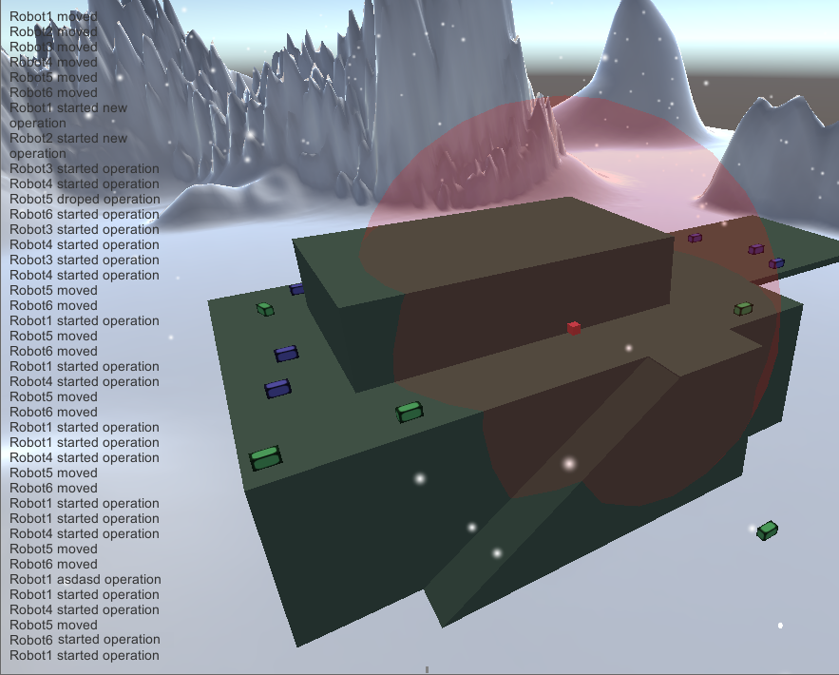

Рисунок Cl – скриншот окна визуализации: работа модели во время метели

На рисунке Cl приведен скриншот окна визуализации во время работы модели с включенной опцией метели.

Имеет смысл рассматривать три варианта развития событий:

* сигнал о переходе группировки в режим приведения в боевую готовность и сигнал о начале эвакуации подается группировке оператором;
* решение о переходе в боевую готовность группировка принимает сама, а решение об эвакуации принимает оператор;
* решение о переходе группировки в рабочую готовность и решение о начале эвакуации принимается роботами спасательной группировки самостоятельно, без участия оператора.

Перед непосредственным началом спасательной операции роботы разведчики находятся в режиме патрулирования, собирая информацию о состоянии платформы объекта. В зависимости от настроек погодных условий возможно развитие всех трех описанных вариантов, однако если значение оценки погодных условий роботами превосходит пороговое значение активации, то роботы самостоятельно примут решение о переходе в режим приведения в боевую готовность или о начале процесса эвакуации без участия оператора.

Если оценка состояния погоды не превышает порогового значения, то оператор подает группировке сигнал о переходе в режим приведения в рабочую готовность. Роботы группировки проходят этап инициализации базовыми значениями и тест систем, затем они обмениваются доступной информацией о состоянии объекта и распределяют задачи которые на данном этапе содержат только перемещения к необходимым точкам. Так как состояние среды не позволяет им строить точные карты платформы, а сенсоры получают информацию с шумами, то чтобы компенсировать этот отрицательный эффект, роботы перемещаются по платформе с меньшей скоростью и процесс приведения в рабочую готовность займет больше времени.

Для случая, когда оператор передает роботам сигнал о переходе в режим приведения в рабочую готовность, настройки погодных условий должны быть выставлены на слабую метель. В этом случае поведение группировки и проведения спасательной операции в целом будет приближено к идеальным условиям, описанным ранее.

Роботы распределяются на платформе в соответствии со своими функциями: роботы разведчики расположены на платформе так чтобы обеспечить максимальный уровень полноты информации о состоянии платформы, роботы рабочие находятся вблизи скоплений людей и опасных конструкций, роботы перегрузчики находятся на путях и точках эвакуации, транспортный робот ожидает посадки людей.

Если не происходит ухудшения погодных условий, то группировка либо находится в режиме ожидания развития катастрофы, либо оператор может передать сигнал о начале спасательной операции. Во втором случае опять же, условия будут приближены к идеальным. В течении заданного времени после сигнала о начале процесса эвакуации, транспортный робот ожидает посадки на борт спасающихся. По прошествии этого периода времени он начинает движение в безопасную зону, где ожидает прибытия роботов перегрузчиков со спасаемыми на борту.

Роботы разведчики начинают патрулировани и поиск терпящих бедствие, роботы рабочие находятся в ожидании сигнала о начале работ по очистке пути или тушении пожара. Роботы перегрузчики ожидают посадки тех людей, которые не успели эвакуироваться на трансопротный робот. Если эвакуирующийся заходит на борт робота перегрузчика, то тот начинает движение к транспортному роботу, транспортный робот, получив сигнал о том, что к нему движется робот перегрузчик начинает движение к нему навстречу в условно безопасную зону, где роботы проводят стыковку и на борт транспортного робота переходит спасаемый. Робот перегрузчик возвращается к нефтяной платформе, а транспортный робот покидает условно безопасную зону и возвращается в безопасную.

Эвакуация с объекта продолжается до тех пор, пока не будут эвакуированы все люди или пока не закончится время, отведённое на эту операцию. После этого транспортный робот начинает эвакуацию людей с места аварии в зону сбора эвакуирующихся, а остальные роботы покидают платформу и собираются в безопасной зоне недалеко от объекта.

Рассмотрим ситуацию с более сложными погодными условиями, когда из-за метели роботы самостоятельно переходят в режим развертывания группировки в боевую (рабочую) готовность.

Роботы разведчики находящиеся в режиме патрулирования и сбора информации об объекте исходя из параметров оценки погодных условий и значений активации, генерируют сигнал о переходе группировки в рабочую готовность.

Получив сигнал о начале процесса развертывания группировки в рабочую готовность остальные роботы группировки проходят процесс инициализации и теста систем и сенсоров. Затем роботы обмениваются информацией о состоянии объекта. После обмена информацией роботы формируют список задачи Роботы распределяются на платформе в соответствии со своими функциями: роботы разведчики расположены на платформе так чтобы обеспечить максимальный уровень полноты информации о состоянии платформы, роботы рабочие находятся вблизи скоплений людей и опасных конструкций, роботы перегрузчики находятся на путях и точках эвакуации, транспортный робот ожидает посадки людей.

Если происходит ухудшение погодных условий или на платформе происходит авария, роботы передают сигнал о начале процесса эвакуации.

В условиях метели и ограниченной видимости процесс развертывания группировки может занять значительно больше времени по сравнению с идеальными условиями, кроме того если условия ухудшатся, то роботы перейдут к операции эвакуации до того, как займут свои позиции на платформе.

В этом случае роботы, не имеющие приоритетных задач, продолжат движение на позиции, где будут находиться в ожидании соответствующих задач. Остальные роботы приступят к выполнению своих функций и задач во время выполнения операции эвакуации, например, роботы разведчики сразу начнут патрулирование и поиск спасающихся, а роботы рабочие перейдут к устранению препятствий для эвакуирующихся если поступит сигнал о их обнаружении, иначе роботы рабочие продолжат движение на позиции.

В условиях плохой видимости роботы включают прожекторы. В описанной модели принято, что включение прожектора улучшает видимость на 20%. В то же время скорость роботов будет падать пропорционально ухудшению видимости, вплоть до полной остановки роботов. Несмотря на то что роботы могут продолжать работу ориентируясь на показания датчиков глобальной системы навигации, в условиях нулевой видимости они должны остановиться, чтобы не причинить вреда эвакуирующимся людям, другим роботам и конструкциям нефтяной платформы.

На рисунке Ar приведен график зависимости скорости движения робота разведчика от качества видимости.

Рисунок Ar – зависимость скорости передвижения робота от качества видимости

Прожектор на борту робота включается если видимость падает ниже 0.8, что хорошо видно на графике, если видимость снижается ниже 0.2, и нет возможности компенсировать потерю качества, одним из сенсоров, то робот полностью останавливается. В таблице K приведены значения скорости робота разведчика для разного уровня видимости.

|  |  |  |
| --- | --- | --- |
| Качество видимости | Качество видимости роботом | Скорость движения робота (м/с) |
| 1 | 1 | 5 |
| 0.95 | 0.95 | 4.5125 |
| 0.9 | 0.9 | 4.05 |
| 0.85 | 0.85 | 3.6125 |
| 0.8 | 0.96 | 4.608 |
| 0.75 | 0.9 | 4.05 |
| 0.7 | 0.84 | 3.528 |
| 0.65 | 0.78 | 3.042 |
| 0.6 | 0.72 | 2.592 |
| 0.55 | 0.66 | 2.178 |
| 0.5 | 0.6 | 1.8 |
| 0.45 | 0.54 | 1.458 |
| 0.4 | 0.48 | 1.152 |
| 0.35 | 0.42 | 0.882 |
| 0.3 | 0.36 | 0.648 |
| 0.25 | 0.3 | 0.45 |
| 0.2 | 0.24 | 0.288 |
| 0.15 | 0.18 | 0 |
| 0.1 | 0.12 | 0 |
| 0.05 | 0.06 | 0 |
| 0 | 0 | 0 |

Таблица K – значение скорости передвижения робота разведчика для разных значений уровня видимости

Далее следует тот же процесс с поправкой, но сложные, экстремальные условия среды. В течении заданного времени после сигнала о начале процесса эвакуации, транспортный робот ожидает посадки на борт спасающихся. По прошествии этого периода времени он начинает движение в безопасную зону, где ожидает прибытия роботов перегрузчиков со спасаемыми на борту.

Роботы разведчики начинают патрулировани и поиск терпящих бедствие, роботы рабочие находятся в ожидании сигнала о начале работ по очистке пути или тушении пожара. Роботы перегрузчики ожидают посадки тех людей, которые не успели эвакуироваться на трансопротный робот. Если эвакуирующийся заходит на борт робота перегрузчика, то тот начинает движение к транспортному роботу, транспортный робот, получив сигнал о том, что к нему движется робот перегрузчик начинает движение к нему навстречу в условно безопасную зону, где роботы проводят стыковку и на борт транспортного робота переходит спасаемый. Робот перегрузчик возвращается к нефтяной платформе, а транспортный робот покидает условно безопасную зону и возвращается в безопасную.

Эвакуация с объекта продолжается до тех пор, пока не будут эвакуированы все люди или пока не закончится время, отведённое на эту операцию. После этого транспортный робот начинает эвакуацию людей с места аварии в зону сбора эвакуирующихся, а остальные роботы покидают платформу и собираются в безопасной зоне недалеко от объекта.

Для других условий среды процесс спасения будет схож с описанным ранее. Но в случае появления препятствий на пути эвакуации людей, появлении завалов, ледяных торосов или пожаров и задымлений более активную роль будут играть роботы рабочие.

Получив сигнал о необходимости расчистки роботы рабочие проводят аукцион задач, с целью выбрать робота, способного наиболее быстро выполнить поставленную задачу. Как правило это ближайший робот, однако в распределении задач учитываются не только скорость, но и состояние робота, его техническая оснащенность, запас пены или порошка и других специальных средств.

# 3.6 Отладка алгоритмов функционирования группы роботов-спасателей для случая деградации группировки

В процессе выполнения спасательной операции, довольно часто возникают ситуации, приводящие к снижению функциональности группировки, это могут как частные неисправности отдельного робота, так и выход из строя робота полностью, иногда ведущий к значительным нарушениям в работе всей спасательной группировки.

Деградация группировки может привести к тяжелым последствиям, вплоть до полного отказа спасательной системы и невозможности продолжения миссии группировки.

Для обеспечения успешного выполнения спасательной операции спасательная группировка мобильных роботов реализовано применение взаимозаменяемости роботов. Взаимозаменяемость заметно повышает надёжность и вероятность безотказного выполнения спасательных миссий при незначительном удорожании и усложнении роботов.

Рассмотрим какие виды отказов и взаимозаменяемости возможны.

Самая тяжёлая ситуация – это отказ бортового вычислителя системы управления робота. При такой ситуации робот не имеет возможности выполнять миссию далее (он может быть использован, как ретранслятор или как временное убежище для эвакуируемых).

Вторая по тяжести ситуация – отказ бортового радиоканала. Робот при этом заканчивает ту часть групповой миссии, которую способен выполнить и (в зависимости от функционального назначения) переходит к полностью самостоятельной работе или прекращает свою деятельность.

Третья ситуация – отказ двигателей и/или движителей. При этом робот может выполнять функции убежища, стационарного наблюдателя, ретранслятора и вычислителя.

Четвертая ситуация – отказ какого-то сенсора. К примеру, отказ дальномера одного робота можно заменить дальномерами других роботов. Такая замена, возможно, будет давать меньшую точность, но общая функциональность не уменьшится.

В процессе своей работы должны уметь динамически приспосабливаться к изменениям внутри самой группировки. Роботы должны менять свое поведение и функции в зависимости от общего состояния группировки, отказов систем сенсоров роботов и выхода из строя отдельных роботов.

Отдельно нужно отметить, что при разработке модели не рассматривался случай, когда из строя выходит 100% транспортных роботов так как функции транспортного робота на себя может взять только другой транспортный робот.

|  |  |  |  |  |
| --- | --- | --- | --- | --- |
| Взаимозаменяемость роботов | | | | |
| функции робота | транспортный | перегрузчик | рабочий | разведчик |
| транспортировка небольших групп людей | + | + | - | - |
| транспортировка больших групп людей | + | - | - | - |
| тушение пожара и устранение препятствий | - | - | + | - |
| разведка | - | +/- | +/- | + |
| обзор | + | + | + | + |
| сопровождение | - | - | +/- | + |

Таблица Ca – таблица взаимозаменяемости роботов

В таблице Ca приведена взаимозаменяемость роботов для разных выполняемых группировкой задач. Из таблицы видно, что некоторые функции того или иного типа роботов роботы могут распределить между собой, например, робот перегрузчик может частично выполнять функции разведки робота разведчика. Однако из-за своих габаритов и скорости он не может выполнять их также качественно как робот разведчик, робот рабочий может выполнять функцию сопровождения спасающегося до места эвакуации, кроме того все роботы способны выполнять функцию обзора. Из таблицы так же видно, что некоторые типы роботов обладает уникальными функциями, например, тушение пожаров в случае с роботами рабочими и перевозка больших групп людей в случае транспортного робота. Взаимозаменяемость сенсоров приведена в таблице S.

Если во время выполнения операции робот теряет возможность пользоваться одним из своих сенсоров он начинает использовать для тех же целей один из дублирующих сенсоров, способный выполнять те же функции возможно с потерей качества. Например, если из строя выходит лазерный дальномер, робот начинает активно использовать ультразвуковой дальномер. Это позволяет несмотря на потерю качества навигации и построения карт, все же выполнять роботу свои функции. Тем не менее состояние такого робота будет учитываться при распределении в группировке задач, и такой робот будет пользоваться меньшим приоритетом.

Если робот теряет выполнять одну из своих функций полностью он больше не учувствует в аукционе задач, для выполнения которых необходим данный функционал. Внутри группировки — это также будет учтено при распределении задач и данный робот, будет обладать более высоким приоритетом при распределении задач, которые он способен выполнять. Такой подход позволяет освободить более работоспособных роботов от выполнения несложных задач, для которых не требуется всего набора сенсоров.

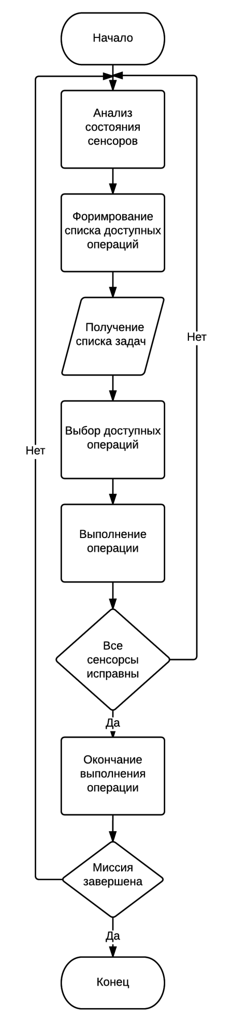

Рисунок Sc - алгоритм поведения робота в случае деградации

Если робот полностью выходит из строя, то его функции частично берут на себя другие роботы, например, если количество исправных роботов разведчиков мало или поблизости нет подходящий роботов разведчиков, то функцию сопровождения к месту эвакуации может выполнить робот рабочий. На рисунке Sc приведен алгоритм поведения робота в случае деградации.

Более сложный случай — это выход робота из строя. Если робот полностью выходит из строя его функции распределяются между другими роботами группировки. В данной модели — это реализовано через общий аукцион задач роботов. Каждый робот группировки участвует в аукционе тех задач, которые он способен выполнять. Чем лучше техническое состояние робота, его сенсоров тем выше его приоритет и шанс получить нужную задачу, в таких условиях многие роботы получают возможность выполнить одну и ту же задачу даже если это не его специальная функция. Но все роботы имеют приоритет в аукционе на выполнение специфических только их группе задач. То есть в аукционе на выполнение задачи сопровождения будут участвовать и роботы разведчики и роботы рабочие, но приоритет роботов разведчиков в этой задаче будет значительно выше, и скорее всего эту задачу получит робот разведчик, а робот рабочий получит данную задачу только в случае, когда выполнение поставленной задачи очень сложно или невозможно ни одним роботом разведчиком. Например, если все разведчики вышли из строя, в этой части платформы нет роботов разведчиков способных выполнить поставленную задачу (например, из-за неисправности).

В процессе отладки было показано что такой подход эффективен для экстремальных погодных условий и групп роботов. Предложенный алгоритм позволяет довольно быстро выполнять задачи группировкой в целом благодаря выполнению роботом неспецифических для него задач, если это выгодно группировке. Основным параметром для оценки в этих случаях как правило служит время выполнения операции.

# 3.7 Проведение экспериментального определения минимального процента исправных роботов достаточного для успешного функционирования группировки.

Во время выполнения спасательной операции могут возникать ситуации, когда часть роботов теряет способность выполнять свои первоначальные задачи. Для решения этих проблем предусмотрены избыточность и взаимозаменяемость роботов, а также адаптивность поведения группировки к ситуациям отказа робота полностью или частично.

На разработанной модели было проведено экспериментальное определение минимального процента исправных роботов достаточного для успешного выполнения группировки.

В процессе проведения экспериментов на модели было показано, что успех группировки зависит от количества роботов оставшихся работоспособными в каждой категории роботов (транспортных, перегрузчиков, рабочих, разведчиков).

Категория транспортных роботов является наиболее кретической для успешного выполнения спасательной операции группой мобильных спасательных роботов. Так как если из строя выходят все транспортные роботы, то продолжение спасательной операции далее становится бессмысленным.

Для успешного выполнения миссии необходимо обеспечить нефтяную платформу таким количеством транспортных роботов чтобы, количество посадочных мест превосходило число экипажа платформы на 20-30% или более.

Также критическим является число роботов рабочих, в случае выхода из строя всех роботов рабочих, становится невозможным тушение пожаров и расчистка заблокированных путей эвакуации что может привести к гибели людей, не имеющих возможности спастись из недоступного места.

|  |  |  |  |  |  |
| --- | --- | --- | --- | --- | --- |
| Выживаемость в случае ЧП на платформе с численностью 50 человек и 10 спасательных роботов | | | | | |
| Общий процент вышедших из строя роботов | Роботы разведчики | Роботы рабочие | Роботы перегрузчики | Транспортные роботы | Средний процент выживаемости |
| 0 | 4 | 2 | 2 | 2 | 98 |
| 10 | 4 | 2 | 2 | 1 | 58 |
| 20 | 4 | 2 | 2 | 0 | 0 |
| 10 | 4 | 1 | 2 | 2 | 86 |
| 20 | 4 | 0 | 2 | 2 | 80 |
| 10 | 4 | 2 | 1 | 2 | 86 |
| 20 | 4 | 2 | 0 | 2 | 74 |
| 10 | 3 | 2 | 2 | 2 | 94 |
| 20 | 2 | 2 | 2 | 2 | 90 |
| 30 | 1 | 2 | 2 | 2 | 84 |
| 40 | 0 | 2 | 2 | 2 | 80 |
| 50 | 0 | 1 | 2 | 2 | 72 |
| 60 | 0 | 0 | 2 | 2 | 70 |
| 70 | 0 | 0 | 1 | 2 | 66 |
| 80 | 0 | 0 | 0 | 2 | 60 |
| 50 | 0 | 2 | 1 | 2 | 74 |
| 60 | 0 | 2 | 0 | 2 | 68 |
| 90 | 0 | 0 | 0 | 1 | 60 |
| 100 | 0 | 0 | 0 | 0 | 0 |
| 40 | 4 | 0 | 0 | 2 | 82 |
| 50 | 4 | 0 | 0 | 1 | 60 |
| 30 | 3 | 1 | 1 | 2 | 88 |
| 40 | 2 | 1 | 1 | 2 | 86 |
| 50 | 1 | 1 | 1 | 2 | 78 |

Таблица Ti – процент выживаемости и общий процент выхода роботов из строя

Выход из строя большого числа роботов разведчиков приводит к потере группировкой информации о состоянии объекта и снижении ее актуальности и качества. Кроме того, роботы-разведчики активно участвуют в эвакуации спасаемых выполняя функцию сопровождения. Потеря большого числа роботов-разведчиков ведет к значительному снижению выживаемости людей на терпящей бедствие нефтяной платформе в рамках используемой модели. В таблице Ti представлен процент выживаемости для различных вариантов выхода роботов из строя.

В таблице V приведен процент выживаемости людей при выходе из строя разного количества роботов для каждой группы.

|  |  |  |  |  |  |  |
| --- | --- | --- | --- | --- | --- | --- |
| Процент вышедших из строя роботов разведчиков | Процент вышедших из строя роботов рабочих | Процент вышедших из строя роботов перегрузчиков | Процент вышедших из строя транспортных роботов | Общий процент вышедших из строя роботов | Процент выживаемости среди разведанных | Средний процент выживаемости |
| 0 | 0 | 0 | 0 | 0 | 100 | 98 |
| 25 | 0 | 0 | 0 | 10 | 100 | 94 |
| 50 | 0 | 0 | 0 | 20 | 100 | 90 |
| 25 | 50 | 50 | 0 | 30 | 100 | 88 |
| 0 | 50 | 0 | 0 | 10 | 100 | 86 |
| 0 | 0 | 50 | 0 | 10 | 100 | 86 |
| 50 | 50 | 50 | 0 | 40 | 86 | 86 |
| 75 | 0 | 0 | 0 | 30 | 84 | 84 |
| 0 | 100 | 100 | 0 | 40 | 82 | 82 |
| 0 | 100 | 0 | 0 | 20 | 80 | 80 |
| 100 | 0 | 0 | 0 | 40 | 90 | 80 |
| 75 | 50 | 50 | 0 | 50 | 82 | 78 |
| 0 | 0 | 100 | 0 | 20 | 74 | 74 |
| 100 | 0 | 50 | 0 | 50 | 80 | 74 |
| 100 | 50 | 0 | 0 | 50 | 90 | 72 |
| 100 | 100 | 0 | 0 | 60 | 96 | 70 |
| 100 | 0 | 100 | 0 | 60 | 90 | 68 |
| 100 | 100 | 50 | 0 | 70 | 90 | 66 |
| 100 | 100 | 100 | 0 | 80 | 100 | 60 |
| 100 | 100 | 100 | 50 | 90 | 58 | 60 |
| 0 | 100 | 100 | 50 | 50 | 58 | 60 |
| 0 | 0 | 0 | 50 | 10 | 50 | 58 |
| 0 | 0 | 0 | 100 | 20 | 0 | 0 |
| 100 | 100 | 100 | 100 | 100 | 0 | 0 |

Таблица V – процент выживаемости и процент выхода роботов из строя разных групп роботов

Из приведенных данных видно, что чем больше роботов выходит из строя, тем меньше спасенных оказывается на борту транспортного робота в конце процесса эвакуации. В таблице приведен общий процент выживаемости людей, соответствующий проценту вышедших из строя роботов. Для всех случаев кроме случая выходя из строя транспортных роботов выживаемость среди разведанных превышает 60%, что соответствует условиям. Транспортные роботы критически важны для успешного выполнения спасательной операции.